TRANG BÌA
- Môn học: Phân tích và Thiết kế Hệ thống
- Tài liệu Đặc tả Yêu cầu Phần mềm (SRS)
- Dự án: Hệ thống Quản lý Mượn Sách "The Cozy Corner"
- Sinh viên thực hiện: [Họ và tên]
- MSSV: [Mã số sinh viên]
- Ngày nộp: [Ngày]

MỤC LỤC
(Sử dụng tính năng tạo mục lục tự động của Word/Google Docs)

CHƯƠNG 1. GIỚI THIỆU (INTRODUCTION)

1.1. Mục đích tài liệu
Tài liệu Đặc tả yêu cầu phần mềm (Software Requirements Specification – SRS) này mô tả chi tiết các yêu cầu đối với hệ thống Quản lý Nhà hàng PTIT (PTIT-RMS).
Mục đích chính của tài liệu là:
- Làm cơ sở thống nhất giữa các bên liên quan (quản lý nhà hàng, giảng viên, nhóm phát triển) về phạm vi chức năng và cách thức vận hành của hệ thống.
- Hỗ trợ nhóm phân tích – thiết kế xây dựng mô hình dữ liệu, kiến trúc hệ thống, các biểu đồ UML, đảm bảo mọi chức năng đều bám sát nghiệp vụ thực tế.
- Cung cấp tài liệu tham chiếu cho giai đoạn lập kế hoạch kiểm thử, triển khai và đánh giá chất lượng đồ án.
Tài liệu này tập trung vào mô tả “cái gì” hệ thống cần làm, không đi sâu vào chi tiết “làm như thế nào” về mặt kỹ thuật (công nghệ, framework cụ thể).

1.2. Bối cảnh và vấn đề cần giải quyết

1.2.1. Bối cảnh vận hành nhà hàng PTIT
Nhà hàng PTIT phục vụ hàng trăm khách mỗi ngày, bao gồm khách ăn tại chỗ và khách đặt món trực tuyến.
Hiện nay, các hoạt động chính như:
- Quản lý bàn ăn, sơ đồ khu vực.
- Ghi nhận đơn hàng, chuyển món cho bếp, theo dõi trạng thái món.
- Quản lý thực đơn, nguyên liệu và tồn kho.
- Tính tiền, in hóa đơn và tổng hợp doanh thu.
chủ yếu được thực hiện thủ công hoặc qua các file Excel rời rạc.
Điều này khiến quá trình vận hành phụ thuộc nhiều vào kinh nghiệm cá nhân, khó chuẩn hóa và khó mở rộng.

1.2.2. Các vấn đề tồn tại
Hiện trạng trên dẫn tới một số vấn đề chính sau:
- Sai sót đơn hàng
  - Dễ nhầm lẫn khi ghi món bằng giấy hoặc nhập lại từ Excel.
  - Khó theo dõi cập nhật món (thêm, hủy, đổi bàn), dễ tính thiếu hoặc thừa món khi thanh toán.
- Thiếu đồng bộ giữa các bộ phận
  - Bộ phận phục vụ, bếp và thu ngân không dùng chung một hệ thống.
  - Bếp không nắm được trạng thái cập nhật menu/hết món theo thời gian thực.
  - Thu ngân khó kiểm soát đơn nào đã phục vụ xong, đơn nào còn đang chế biến.
- Khó kiểm soát tồn kho nguyên liệu
  - Không có cơ chế tự động trừ nguyên liệu khi chế biến món.
  - Dễ dẫn đến lãng phí, thất thoát hoặc hết nguyên liệu đột ngột trong giờ cao điểm.
- Thiếu hiệu quả trong xử lý thanh toán và báo cáo
  - Tính tiền, chia hóa đơn, tổng hợp doanh thu theo ca/ngày/tháng mất nhiều thời gian.
  - Việc lập báo cáo bán hàng, báo cáo tồn kho phải làm thủ công, dễ sai sót.
- Hạn chế trong chăm sóc khách hàng và quản lý thông tin khách
  - Không có cơ sở dữ liệu thống nhất về khách hàng, lịch sử đặt bàn, chi tiêu.
  - Khó triển khai chương trình tích điểm, khuyến mãi cá nhân hóa.

1.2.3. Vấn đề cần giải quyết & mục tiêu hệ thống
Để khắc phục các hạn chế trên, nhà hàng cần một hệ thống phần mềm:
- Số hóa và tự động hóa quy trình vận hành từ đặt bàn, gọi món, chế biến đến thanh toán.
- Kết nối thống nhất các bộ phận bàn – bếp – thu ngân – quản lý trên một nền tảng dữ liệu chung.
- Theo dõi và kiểm soát tồn kho nguyên liệu theo thời gian thực, gắn trực tiếp với các món trong thực đơn.
- Tự động tổng hợp báo cáo doanh thu, tồn kho, hiệu suất nhân viên, hỗ trợ nhà quản lý ra quyết định.
Từ đó, hệ thống PTIT-RMS được đề xuất như một ứng dụng web nội bộ (có thể mở rộng cho khách đặt online) nhằm giải quyết triệt để các vấn đề nêu trên.

1.3. Phạm vi hệ thống PTIT-RMS
Phần này xác định rõ những gì hệ thống sẽ thực hiện (In-scope) và những gì không nằm trong phạm vi hiện tại (Out-of-scope), để tránh hiểu nhầm trong quá trình thiết kế và đánh giá.

1.3.1. Phạm vi In-scope
Hệ thống PTIT-RMS trong phạm vi đồ án này sẽ hỗ trợ các nhóm chức năng chính sau:
- Quản lý Bàn ăn & Khách hàng
  - Tạo và quản lý danh sách bàn: mã bàn, khu vực, sức chứa, trạng thái (Trống, Đang phục vụ, Đặt trước).
  - Hiển thị sơ đồ bàn theo khu vực để nhân viên dễ quan sát và chọn bàn.
  - Quản lý đặt bàn trước: lưu thông tin khách, thời gian, số người, ghi chú đặc biệt.
  - Lưu hồ sơ khách hàng thường xuyên và lịch sử đặt bàn/đơn hàng, phục vụ cho các chương trình khuyến mãi nội bộ.
- Quản lý Thực đơn & Tồn kho Nguyên liệu
  - Thêm/sửa/xóa món ăn trong thực đơn, kèm mô tả, danh mục, giá bán, trạng thái kinh doanh.
  - Gắn món ăn với danh sách nguyên liệu và định lượng tiêu chuẩn.
  - Quản lý kho nguyên liệu: số lượng tồn, ngưỡng cảnh báo, báo cáo nhập – xuất – tồn cơ bản.
  - Tự động trừ tồn kho nguyên liệu khi có món được ghi nhận trong đơn hàng; cảnh báo khi nguyên liệu sắp hết.
- Quản lý Đơn hàng & Thanh toán
  - Tạo đơn hàng từ bàn ăn hoặc đơn đặt trực tuyến.
  - Thêm, sửa, hủy món trong đơn hàng; ghi chú yêu cầu đặc biệt của khách.
  - Cập nhật trạng thái đơn hàng/món (Đang chế biến, Sẵn sàng phục vụ, Đang dùng bữa, Hoàn tất).
  - Tính tiền, áp dụng giảm giá/khuyến mãi đơn giản, xử lý nhiều hình thức thanh toán (tiền mặt, thẻ, ví điện tử), in hoặc gửi hóa đơn điện tử cho khách.
- Quản lý Doanh thu & Báo cáo
  - Báo cáo doanh thu theo ngày, tuần, tháng, ca làm việc, khu vực hoặc nhân viên phục vụ.
  - Báo cáo tồn kho: số lượng nhập – xuất – tồn, cảnh báo nguyên liệu tồn lâu hoặc gần hết hạn.
  - Báo cáo hiệu suất nhân viên: số bàn phục vụ, doanh thu theo nhân viên.
- Một số tác vụ tự động
  - Tự động gửi thông báo khi nguyên liệu chạm ngưỡng cảnh báo.
  - Gửi báo cáo doanh thu cuối ngày cho quản lý qua email (ở mức chức năng cơ bản).
  - Gửi tin nhắn/ email cảm ơn khách và mã giảm giá cho lần ghé tiếp theo (nếu có thông tin khách).
- Yêu cầu phi chức năng cơ bản
  - Đáp ứng thời gian phản hồi < 2 giây cho các thao tác gọi món, thanh toán trong điều kiện tải bình thường.
  - Phân quyền truy cập theo vai trò; bảo vệ dữ liệu doanh thu, log thay đổi thực đơn và thanh toán.

1.3.2. Phạm vi Out-of-scope
Các nội dung sau không nằm trong phạm vi hiện tại của hệ thống PTIT-RMS (nhưng có thể xem là hướng phát triển trong tương lai):
- Quản lý nhân sự và tiền lương chi tiết
  - Hệ thống không xử lý chấm công chi tiết, bảng lương, thuế thu nhập cá nhân cho nhân viên.
- Hệ thống kế toán tài chính tổng thể của doanh nghiệp
  - Không tích hợp đầy đủ với chuẩn kế toán, không thay thế phần mềm kế toán chuyên dụng.
- Quản lý nhiều chi nhánh nhà hàng
  - Phiên bản này chỉ tập trung cho một nhà hàng PTIT duy nhất, không triển khai mô hình multi-branch.
- Tích hợp nâng cao với các nền tảng bên thứ ba
  - Không xử lý đồng bộ tự động với các app giao đồ ăn (GrabFood, ShopeeFood, Baemin, v.v.).
  - Không tích hợp sâu với các hệ thống CRM/ERP bên ngoài.
- Ứng dụng di động native riêng biệt
  - Hệ thống chỉ yêu cầu chạy tốt trên trình duyệt web; app mobile native (Android/iOS) chỉ được xem là phạm vi mở rộng trong tương lai.
- Các thuật toán tối ưu nâng cao
  - Không triển khai tối ưu hoá phân ca nhân viên bằng thuật toán phức tạp, không có module AI dự đoán nhu cầu.

1.4. Định nghĩa, Từ viết tắt
Các thuật ngữ chính
- PTIT-RMS (PTIT Restaurant Management System): Hệ thống Quản lý Nhà hàng PTIT – phần mềm nội bộ dùng để quản lý bàn ăn, thực đơn, đơn hàng, thanh toán, tồn kho và báo cáo.
- Bàn (Table): Đơn vị chỗ ngồi phục vụ khách tại nhà hàng, có mã bàn, khu vực, sức chứa và trạng thái (Trống, Đang phục vụ, Đặt trước).
- Đặt bàn (Reservation): Nghiệp vụ khách đặt chỗ trước cho một thời điểm cụ thể, có thông tin khách, số người, ghi chú.
- Khách hàng (Customer): Người sử dụng dịch vụ của nhà hàng (khách lẻ, khách VIP, khách doanh nghiệp…).
- Món ăn/Đồ uống (Menu Item): Sản phẩm được bán trong nhà hàng, thuộc một danh mục (khai vị, món chính, tráng miệng, đồ uống…), có giá bán và trạng thái kinh doanh.
- Nguyên liệu (Ingredient): Hàng hóa trong kho dùng để chế biến món ăn, có đơn vị tính, số lượng tồn, ngưỡng cảnh báo.
- Đơn hàng (Order): Tập hợp các món mà một bàn/khách yêu cầu trong một lần phục vụ; là cơ sở để chế biến món và tính tiền.
- Chi tiết đơn hàng (Order Detail): Mỗi dòng món trong đơn hàng, gồm món, số lượng, đơn giá, ghi chú.
- Hóa đơn (Bill/Invoice): Chứng từ thanh toán phát sinh sau khi khách kết thúc bữa ăn và thanh toán toàn bộ đơn hàng.
- Tồn kho (Inventory): Số lượng nguyên liệu còn lại trong kho tại một thời điểm.
- Ca làm việc (Shift): Khoảng thời gian làm việc của nhân viên (ca sáng, ca trưa, ca tối) dùng cho báo cáo doanh thu theo ca.
Các từ viết tắt kỹ thuật
- SRS (Software Requirements Specification): Tài liệu Đặc tả Yêu cầu Phần mềm.
- UI (User Interface): Giao diện người dùng.
- UX (User Experience): Trải nghiệm người dùng.
- DBMS (Database Management System): Hệ quản trị cơ sở dữ liệu.
- ERD (Entity Relationship Diagram): Biểu đồ Thực thể – Quan hệ, mô tả cấu trúc dữ liệu logic.
- UML (Unified Modeling Language): Ngôn ngữ mô hình hóa thống nhất dùng để biểu diễn Use Case, Sequence, Class, State…
- UC (Use Case): Ca sử dụng – mô tả một chức năng ở góc nhìn tương tác giữa người dùng và hệ thống.
- SD (Sequence Diagram): Biểu đồ tuần tự, mô tả luồng thông điệp giữa các đối tượng theo thời gian.
- CD (Class Diagram): Biểu đồ lớp, mô tả các lớp nghiệp vụ và quan hệ giữa chúng.
- FR (Functional Requirement): Yêu cầu chức năng – mô tả hệ thống cần làm gì.
- NFR (Non-functional Requirement): Yêu cầu phi chức năng – mô tả các ràng buộc về hiệu năng, bảo mật, dễ sử dụng…

CHƯƠNG 2. MÔ TẢ TỔNG QUAN (OVERALL DESCRIPTION)

2.1. Bối cảnh Sản phẩm
PTIT-RMS là một ứng dụng web nội bộ được xây dựng để hỗ trợ vận hành toàn bộ quy trình hoạt động của nhà hàng PTIT, từ khâu đón khách, sắp bàn, gọi món, chế biến, phục vụ, thanh toán, cho đến quản lý thực đơn, kho nguyên liệu và báo cáo doanh thu.
Hệ thống được triển khai theo mô hình client–server:
- Người dùng tương tác thông qua trình duyệt web trên máy tính hoặc thiết bị di động nội bộ của nhà hàng (máy POS, tablet).
- Phần server ứng dụng xử lý logic nghiệp vụ, lưu trữ dữ liệu trên CSDL tập trung.
- Trong tương lai, hệ thống có thể mở rộng ra Internet để cho phép khách hàng đặt bàn hoặc đặt món online, nhưng phiên bản hiện tại chủ yếu phục vụ vận hành tại chỗ (on-premise).
PTIT-RMS tập trung giải quyết các vấn đề chính:
- Giảm sai sót trong ghi nhận và xử lý đơn hàng.
- Đồng bộ hóa thông tin giữa phục vụ – bếp – thu ngân – quản lý.
- Theo dõi và kiểm soát tồn kho nguyên liệu theo thời gian gần thực.
- Tự động hóa báo cáo doanh thu và một số tác vụ quản lý lặp lại (gửi báo cáo cuối ngày, cảnh báo nguyên liệu,…).

2.2. Kiến trúc hệ thống

2.2.1. Mô tả tổng quan kiến trúc 3 tầng
Hệ thống PTIT-RMS được thiết kế theo kiến trúc 3 tầng (Three-tier Architecture):
- Tầng Giao diện (Presentation Layer)
  - Là các trang web/ứng dụng chạy trên trình duyệt.
  - Cung cấp giao diện riêng cho từng vai trò: Nhân viên phục vụ, Nhân viên bếp, Thu ngân, Quản lý.
  - Thực hiện các tác vụ: hiển thị dữ liệu, nhận thao tác người dùng (click, nhập liệu) và gửi request tới tầng nghiệp vụ thông qua HTTP/HTTPS (REST API).
- Tầng Nghiệp vụ (Application/Business Layer)
  - Chứa các service nghiệp vụ:
    - Service Quản lý Bàn & Đặt bàn
    - Service Quản lý Thực đơn & Nguyên liệu
    - Service Quản lý Đơn hàng & Thanh toán
    - Service Báo cáo & Tác vụ nền
  - Thực hiện kiểm tra ràng buộc nghiệp vụ (mỗi bàn chỉ có 1 đơn “Đang phục vụ”, kiểm tra tồn kho trước khi xác nhận món,…).
  - Giao tiếp với tầng dữ liệu thông qua lớp truy cập dữ liệu (Repository/DAO).
- Tầng Dữ liệu (Data Layer)
  - Sử dụng hệ quản trị CSDL quan hệ (ví dụ: MySQL/PostgreSQL).
  - Lưu trữ các bảng: Bàn, Đặt bàn, Khách hàng, Món, Nguyên liệu, Tồn kho, Đơn hàng, Chi tiết đơn hàng, Hóa đơn, Tài khoản người dùng, Log hệ thống,…
  - Đảm bảo tính toàn vẹn dữ liệu thông qua khóa chính, khóa ngoại, ràng buộc, trigger/log nếu cần.

2.2.2. Sơ đồ kiến trúc tổng thể (PlantUML)
Hình 2.1 – Sơ đồ kiến trúc tổng thể PTIT-RMS 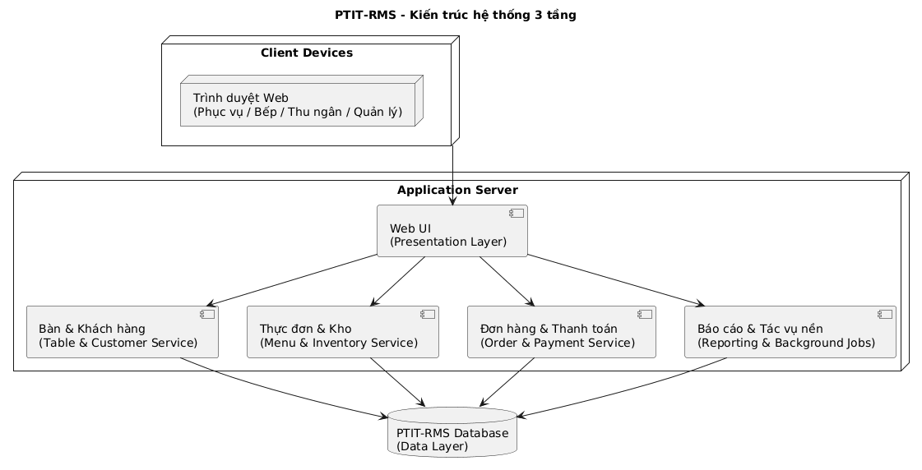

2.3. Các chức năng chính của Hệ thống
Hệ thống PTIT-RMS được thiết kế xoay quanh các nhóm đối tượng người dùng và mảng nghiệp vụ sau:
- Nhóm Quản lý Bàn & Khách hàng
  - Quản lý sơ đồ bàn, khu vực, sức chứa.
  - Đặt bàn trước, tiếp nhận khách đến, gán khách vào bàn.
  - Cập nhật trạng thái bàn (Trống, Đang phục vụ, Đã đặt, Cần dọn,…).
  - Lưu thông tin khách hàng quen, lịch sử ghé thăm (tùy chọn).
- Nhóm Quản lý Thực đơn & Tồn kho Nguyên liệu
  - Quản lý danh sách món ăn/đồ uống, danh mục món, giá bán, trạng thái “đang kinh doanh/hết món”.
  - Gắn nguyên liệu và định lượng cho từng món.
  - Quản lý tồn kho nguyên liệu, nhập kho/xuất kho cơ bản.
  - Cảnh báo nguyên liệu sắp hết hoặc thấp hơn mức tối thiểu.
- Nhóm Quản lý Đơn hàng, Thanh toán & Doanh thu
  - Tạo đơn hàng theo bàn, thêm/sửa/xóa món, ghi chú yêu cầu chế biến.
  - Gửi order cho bếp, theo dõi trạng thái món (Đang chế biến, Xong, Đã phục vụ).
  - Thanh toán, in hóa đơn, áp dụng giảm giá/khuyến mãi đơn giản.
  - Báo cáo doanh thu theo ca/ngày/tháng, theo nhân viên, khu vực, món.
Các chức năng chính này được thể hiện tổng quan qua Biểu đồ Use Case tổng thể dưới đây.

2.3.1. Biểu đồ Use Case tổng thể (PlantUML)
Hình 2.2 – Biểu đồ Use Case tổng thể PTIT-RMS
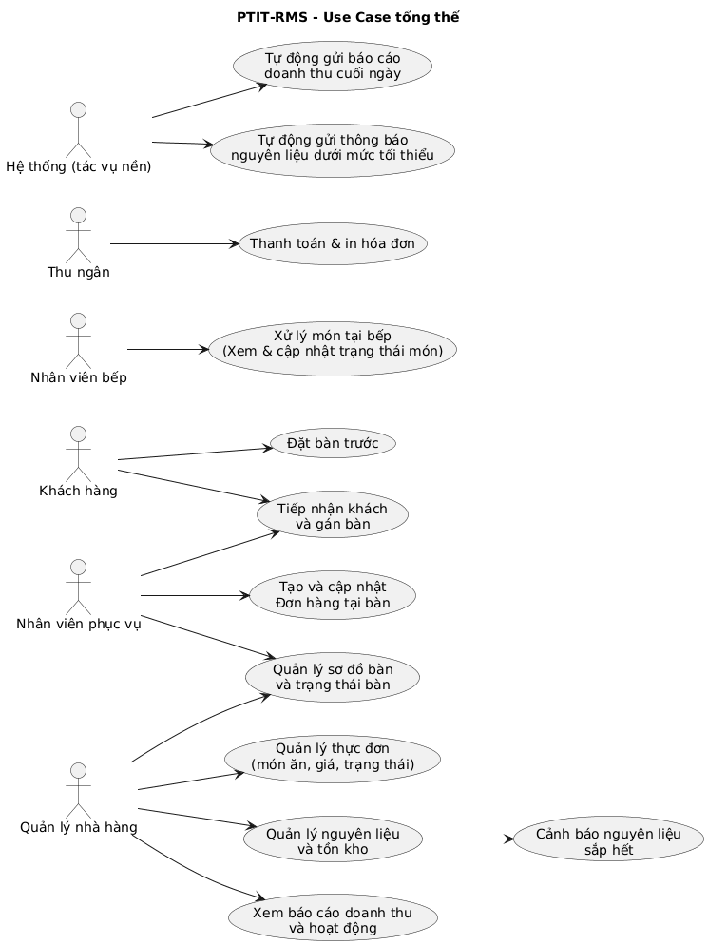

2.4. Đặc điểm Người dùng (Actors)

2.4.1. Nhân viên phục vụ (Waiter)
- Vai trò:
  - Tiếp nhận khách, gán khách vào bàn.
  - Ghi nhận order tại bàn (gọi món, thêm/bớt món).
  - Cập nhật trạng thái bàn trong suốt quá trình phục vụ.
- Đặc điểm:
  - Trình độ tin học cơ bản, thao tác chủ yếu qua giao diện cảm ứng hoặc chuột.
  - Cần giao diện đơn giản, nhanh, ưu tiên thao tác chạm/click ít bước.

2.4.2. Nhân viên bếp (Chef)
- Vai trò:
  - Xem danh sách món cần chế biến, theo thứ tự ưu tiên.
  - Cập nhật trạng thái món (Đang chế biến, Hoàn thành).
- Đặc điểm:
  - Thời gian sử dụng hệ thống ngắn, thao tác chủ yếu trong môi trường bếp bận rộn.
  - Cần màn hình rõ ràng, chữ to, ít thao tác, tập trung vào “danh sách việc phải làm”.

2.4.3. Thu ngân (Cashier / Kế toán ca)
- Vai trò:
  - Xử lý thanh toán cho các bàn.
  - Áp dụng khuyến mãi/giảm giá, chia hóa đơn (nếu có).
  - In hóa đơn, xử lý các tình huống điều chỉnh sau thanh toán (hủy hóa đơn, ghi nhận hoàn tiền,… – trong phạm vi cho phép).
- Đặc điểm:
  - Cần giao diện tổng hợp: danh sách bàn chờ thanh toán, thông tin order, tổng tiền, phương thức thanh toán.
  - Yêu cầu tính chính xác cao và log chi tiết cho mọi giao dịch.

2.4.4. Quản lý nhà hàng (Manager)
- Vai trò:
  - Quản lý thực đơn, giá bán, trạng thái món.
  - Quản lý nguyên liệu, nhập/xuất/tồn, ngưỡng cảnh báo.
  - Xem các báo cáo doanh thu, hiệu suất nhân viên, tình trạng kho.
  - Quản lý tài khoản người dùng và phân quyền.
- Đặc điểm:
  - Quan tâm tới tổng quan (dashboard) và các báo cáo chi tiết.
  - Thường truy cập hệ thống trên máy tính hoặc tablet riêng, không trong khu vực bếp/phục vụ.

2.4.5. Khách hàng (Customer)
- Vai trò (phiên bản mở rộng):
  - Đặt bàn trước qua điện thoại/web/QR.
  - Tự xem menu và có thể gửi yêu cầu đặt món (QR Order) nếu tính năng được kích hoạt.
- Đặc điểm:
  - Không phải là người dùng nội bộ, nên giao diện với khách cần rất đơn giản, rõ ràng, ưu tiên mobile.

2.4.6. Hệ thống (System – Tác vụ nền)
- Vai trò:
  - Tự động chạy các job nền như: gửi báo cáo doanh thu cuối ngày, kiểm tra nguyên liệu và gửi cảnh báo.
  - Không có giao diện trực tiếp; được cấu hình bởi Quản lý.

2.5. Các ràng buộc nghiệp vụ
Các ràng buộc dưới đây mô tả những quy tắc nghiệp vụ bắt buộc mà PTIT-RMS phải tuân thủ. Có thể ký hiệu là RB-xx để dùng lại ở các phần sau:
- RB-01 – Mỗi bàn chỉ có một đơn “Đang phục vụ”
  - Tại một thời điểm, một bàn chỉ được phép có tối đa 01 Đơn hàng ở trạng thái “Đang phục vụ”.
  - Muốn mở đơn mới cho bàn đó, nhân viên phải thanh toán hoặc hủy đơn hiện tại.
- RB-02 – Kiểm soát tồn kho khi gọi món
  - Khi ghi nhận món trong đơn hàng, hệ thống phải kiểm tra tồn kho nguyên liệu tương ứng.
  - Nếu nguyên liệu không đủ so với định lượng, hệ thống:
    - Không cho phép xác nhận món hoặc
    - Cho phép nhưng hiển thị cảnh báo rõ ràng để nhân viên thông báo cho khách (tuỳ cấu hình).
- RB-03 – Ngưỡng tối thiểu tồn kho
  - Mỗi nguyên liệu có một mức tồn tối thiểu.
  - Khi số lượng tồn kho sau một giao dịch xuất (bán món hoặc điều chỉnh) giảm xuống dưới ngưỡng, hệ thống phải sinh cảnh báo cho Quản lý (trên màn hình và/hoặc qua email/thông báo nội bộ).
- RB-04 – Quy trình phục vụ trọn vẹn
  - Quy trình tiêu chuẩn cho một bàn: Đặt/nhận bàn → Gọi món → Chế biến & phục vụ → Thanh toán & in hóa đơn.
  - Hệ thống không cho phép chuyển bàn về trạng thái “Trống” nếu đơn hàng chưa được thanh toán hoặc hủy hợp lệ.
- RB-05 – Quản lý trạng thái món
  - Mỗi món trong đơn hàng phải đi qua các trạng thái tối thiểu:
    - “Chờ chế biến” → “Đang chế biến” → “Hoàn thành” → “Đã phục vụ”.
  - Thu ngân chỉ được phép thanh toán khi tất cả món trong đơn đã ở trạng thái “Đã phục vụ” hoặc “Hủy”.
- RB-06 – Phân quyền theo vai trò
  - Nhân viên phục vụ không được truy cập các chức năng quản lý giá món, báo cáo doanh thu tổng.
  - Nhân viên bếp chỉ được truy cập màn hình bếp và một số chức năng liên quan đến cập nhật trạng thái món.
  - Thu ngân không được sửa/xóa hóa đơn đã khóa sổ, trừ khi có quyền đặc biệt.
  - Quản lý là người duy nhất có quyền: đổi giá món, cập nhật nguyên liệu, xem toàn bộ báo cáo.
- RB-07 – Ghi log giao dịch quan trọng
  - Hệ thống bắt buộc ghi log cho các thao tác: tạo/hủy đơn hàng, tạo/hủy hóa đơn, thay đổi giá món, điều chỉnh tồn kho.
  - Log phải lưu tối thiểu: thời gian, tài khoản người thực hiện, thao tác, dữ liệu trước/sau (nếu có).

CHƯƠNG 3. YÊU CẦU CỤ THỂ (SPECIFIC REQUIREMENTS)

3.1. Yêu cầu về Giao diện Người dùng
Giao diện người dùng của hệ thống PTIT-RMS được thiết kế theo hướng đơn giản, trực quan và nhất quán, tập trung hỗ trợ thao tác nhanh trong môi trường nhà hàng bận rộn. Các nguyên tắc chính:
- Ưu tiên hiển thị thông tin quan trọng trước (trạng thái bàn, món cần chế biến, số tiền thanh toán).
- Sử dụng màu sắc và biểu tượng để phân biệt trạng thái (bàn trống/đang phục vụ/đặt trước; món đang chế biến/hoàn thành; cảnh báo tồn kho…).
- Giảm tối đa số bước thao tác cho các nghiệp vụ lặp lại (gọi món, cập nhật món, thanh toán).
- Giao diện thích hợp cho màn hình lớn (máy tính/ POS) và có thể sử dụng tốt trên màn hình cảm ứng.

3.1.1. Wireframe 1: Màn hình Sơ đồ bàn & Gọi món tại bàn
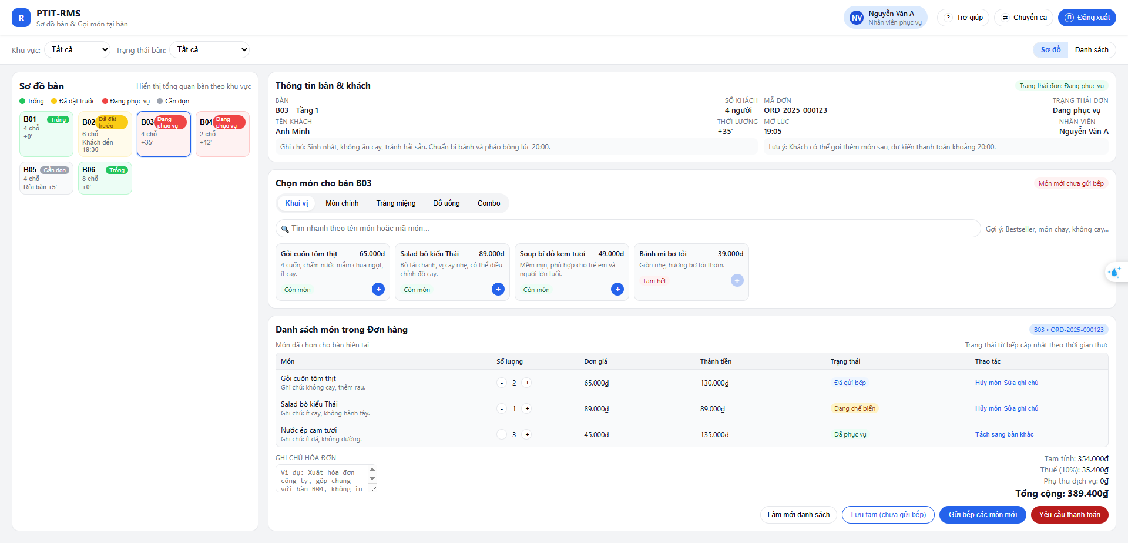
Mục đích:
Cung cấp cho Nhân viên phục vụ một màn hình duy nhất để:
- Xem nhanh tình trạng toàn bộ bàn trong nhà hàng.
- Chọn bàn, mở/tiếp tục Đơn hàng hiện tại.
- Thực hiện gọi món, chỉnh sửa món, ghi chú yêu cầu của khách một cách nhanh chóng.
Hành vi chính:
- Khi nhấn vào một bàn trống, hệ thống tạo Đơn hàng mới ở trạng thái “OPEN” và hiển thị khu gọi món.
- Khi nhấn vào bàn đã có đơn, hệ thống mở lại Đơn hàng hiện tại để thêm/sửa món.
- Mọi thao tác thêm/bớt món đều được cập nhật theo thời gian thực vào Đơn hàng của bàn đó.
- Các món đang “Gửi bếp” không cho chỉnh sửa số lượng, chỉ cho hủy/cập nhật ghi chú theo quy tắc nghiệp vụ.

3.1.2. Wireframe 2: Màn hình Bếp xử lý món
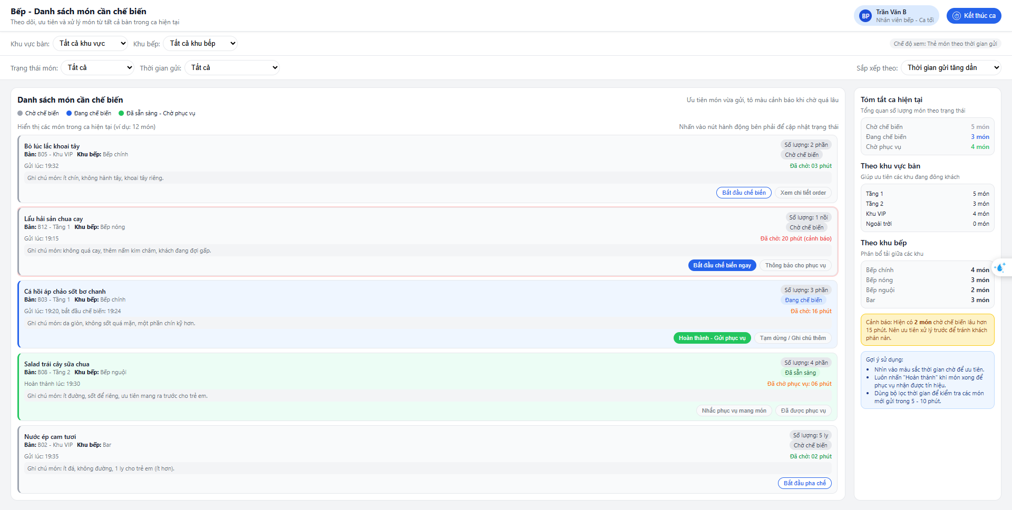
Mục đích:
Hỗ trợ Nhân viên bếp xem và xử lý các món cần chế biến từ mọi bàn, ưu tiên các món vừa gửi đến, hạn chế việc bỏ sót hoặc hiểu nhầm order.
Hành vi chính:
- Khi món được gửi từ màn hình Gọi món, nó xuất hiện ở đầu danh sách với trạng thái “Chờ chế biến”.
- Khi Nhân viên bếp nhấn “Bắt đầu chế biến”:
  - Trạng thái món được cập nhật,
  - Thời gian bắt đầu chế biến được ghi nhận.
- Khi món xong, Nhân viên bếp nhấn “Hoàn thành”:
  - Trạng thái chuyển sang “Đã sẵn sàng”,
  - Tín hiệu này được đẩy sang màn hình Phục vụ (để phục vụ món).
- Món quá thời gian chờ (ví dụ > 15 phút) sẽ được tô màu cảnh báo để bếp ưu tiên xử lý.

3.1.3. Wireframe 3: Dashboard Quản lý
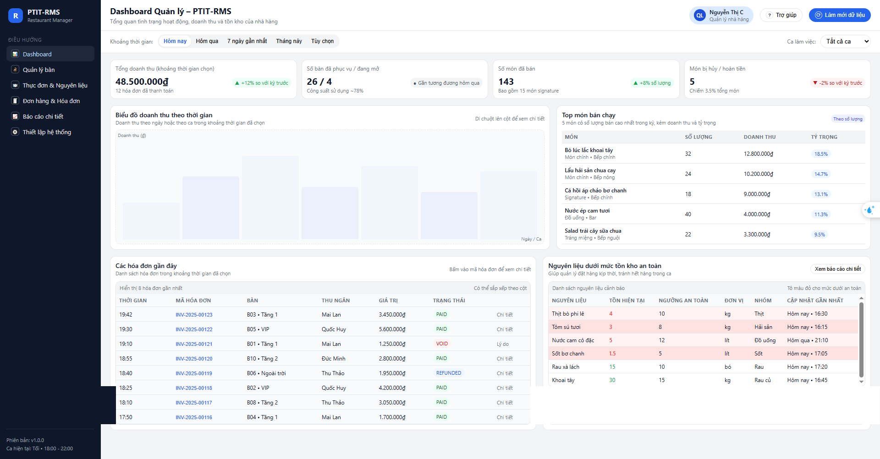
Mục đích:
Cung cấp cho Quản lý nhà hàng một màn hình tổng quan (dashboard) hiển thị các chỉ số quan trọng về tình trạng hoạt động, doanh thu và tồn kho, giúp ra quyết định nhanh.
Hành vi chính:
- Khi Quản lý thay đổi khoảng thời gian hoặc ca, toàn bộ biểu đồ và chỉ số sẽ tự động cập nhật.
- Khi click vào một KPI card (ví dụ: “Nguyên liệu dưới mức an toàn”), hệ thống có thể mở ra báo cáo chi tiết tương ứng.
- Bảng hóa đơn và bảng tồn kho có thể:
  - Sắp xếp theo cột (doanh thu, thời gian, tên nguyên liệu,…).
  - Lọc theo khu vực, ca làm việc, nhóm nguyên liệu (thịt, rau, gia vị…).

3.2. Yêu cầu Chức năng (Functional Requirements)
3.2.1. Ca sử dụng UC-01: Tạo và cập nhật Đơn hàng tại bàn (Gọi món)
Mã Use Case: UC-01
Tên Use Case: Tạo và cập nhật Đơn hàng tại bàn (Gọi món)
Mô tả ngắn:
Chức năng cho phép Nhân viên phục vụ tạo mới hoặc cập nhật một Đơn hàng gắn với một bàn cụ thể, ghi nhận danh sách món khách gọi, số lượng và ghi chú, chuẩn bị gửi món cho bếp xử lý.
Actor chính:
- Nhân viên phục vụ
Actor phụ (liên quan):
- Hệ thống PTIT-RMS (kiểm tra tồn kho, trạng thái món, trạng thái bàn…)
- Nhân viên bếp (sẽ tiếp nhận order ở UC khác, không tham gia trực tiếp UC này)
Điều kiện tiên quyết (Pre-conditions):
- Nhân viên phục vụ đã đăng nhập thành công vào hệ thống.
- Bàn cần thao tác đã tồn tại trong danh sách bàn.
- Nếu là cập nhật đơn hàng, đã tồn tại một Đơn hàng ở trạng thái “OPEN” hoặc “SERVING” gắn với bàn đó.
Hậu điều kiện (Post-conditions):
- Một Đơn hàng mới được tạo và gắn với bàn nếu trước đó chưa có đơn nào đang mở, hoặc Đơn hàng hiện tại được cập nhật.
- Danh sách món trong Đơn hàng được cập nhật đầy đủ (tên món, số lượng, đơn giá, ghi chú).
- Trạng thái bàn được cập nhật phù hợp (ví dụ: từ “Trống” → “Đang phục vụ”).

Luồng sự kiện chính (Main Flow)
- Nhân viên chọn chức năng “Gọi món / Đơn hàng tại bàn” từ màn hình chính.
- Nhân viên chọn bàn trên sơ đồ bàn hoặc tìm bàn theo mã bàn.
- Hệ thống kiểm tra xem bàn đã có Đơn hàng đang mở hay chưa:
  - Nếu chưa có, hệ thống tạo một Đơn hàng mới ở trạng thái OPEN và gắn với bàn.
  - Nếu đã có, hệ thống mở lại Đơn hàng hiện tại (trạng thái OPEN hoặc SERVING).
- Hệ thống hiển thị màn hình chi tiết Đơn hàng, bao gồm: thông tin bàn, trạng thái bàn, danh sách món hiện có (nếu có), tổng tạm tính.
- Nhân viên tìm kiếm món bằng danh mục hoặc ô tìm kiếm (tên món, mã món) và chọn món cần gọi.
- Hệ thống kiểm tra tình trạng món:
  - Món đang được kinh doanh (is_active = true).
- Hệ thống kiểm tra một số quy tắc nghiệp vụ liên quan (nếu được cấu hình), ví dụ:
  - Bàn không ở trạng thái “Cần dọn” hoặc “Bị khóa”.
  - Đơn hàng chưa ở trạng thái “CLOSED” hoặc “CANCELLED”.
- Hệ thống hiển thị hộp thoại để nhân viên nhập số lượng và, nếu cần, ghi chú (ít cay, không đá, không hành…).
- Sau khi nhân viên xác nhận, hệ thống thêm món vào danh sách tạm thời của Đơn hàng trên giao diện, cập nhật lại tổng tạm tính.
- Nhân viên lặp lại các bước 5–9 để thêm các món khác theo yêu cầu của khách.
- Sau khi hoàn tất việc chọn món, nhân viên nhấn nút “Gửi bếp” (hoặc “Lưu & gửi bếp”).
- Hệ thống:
  - Lưu toàn bộ cập nhật vào CSDL cho Đơn hàng và chi tiết món.
  - Đánh dấu các món mới thêm ở trạng thái ban đầu (ví dụ: ORDERED hoặc IN_KITCHEN tùy thiết kế luồng).
  - Cập nhật trạng thái bàn sang “Đang phục vụ” nếu trước đó là “Trống” hoặc “Đã đặt trước”.
- Hệ thống hiển thị thông báo “Cập nhật Đơn hàng thành công” và quay lại màn hình chi tiết Đơn hàng để nhân viên tiếp tục phục vụ (thêm món, xem trạng thái, chuẩn bị thanh toán).
- Use Case kết thúc.

Luồng sự kiện thay thế (Alternative Flows)
A1: Bàn không sẵn sàng để phục vụ (tại bước 3 hoặc 7)
- Nếu hệ thống phát hiện bàn đang ở trạng thái “Cần dọn”, “Bị khóa” hoặc không thuộc ca phục vụ hiện tại, hệ thống sẽ:
  - Hiển thị thông báo lỗi:
“Bàn hiện tại không sẵn sàng để phục vụ. Vui lòng xử lý dọn bàn hoặc liên hệ quản lý.”
  - Không cho phép tạo hoặc cập nhật Đơn hàng mới cho bàn này cho đến khi trạng thái bàn được điều chỉnh bởi người có thẩm quyền.
- Luồng quay lại bước 2 (nhân viên chọn bàn khác) hoặc kết thúc Use Case.

A2: Đơn hàng đã ở trạng thái đóng (tại bước 3 hoặc 7)
- Nếu hệ thống phát hiện Đơn hàng gắn với bàn đang ở trạng thái “CLOSED” hoặc “CANCELLED”:
  - Hệ thống thông báo:
“Đơn hàng hiện tại đã được đóng. Vui lòng tạo Đơn hàng mới nếu khách sử dụng tiếp.”
  - Hệ thống cho phép nhân viên tạo Đơn hàng mới cho bàn đó (trạng thái OPEN) thay vì cho phép chỉnh sửa đơn cũ.
- Luồng tiếp tục lại từ bước 3 với Đơn hàng mới.

A3: Món không còn kinh doanh (tại bước 6)
- Điều kiện: Món được chọn có trạng thái không còn kinh doanh (is_active = false) hoặc tạm ngưng bán.
- Hệ thống:
  - Hiển thị thông báo:
“Món này hiện không còn trong thực đơn / tạm ngưng bán. Vui lòng chọn món khác.”
  - Không thêm món đó vào danh sách.
- Luồng quay lại bước 5 để nhân viên chọn món khác.

A4: Nguyên liệu không đủ / món tạm hết (tại bước 7–8)
- Điều kiện: Khi nhân viên nhập số lượng, hệ thống kiểm tra tồn kho nguyên liệu và phát hiện không đủ cho số lượng yêu cầu (theo định lượng món).
- Hệ thống:
  - Hiển thị cảnh báo, ví dụ:
“Nguyên liệu của món X không đủ cho số lượng yêu cầu. Vui lòng giảm số lượng hoặc thông báo khách chọn món khác.”
  - Cho phép:
    - Nhân viên giảm số lượng xuống mức hệ thống cho phép, hoặc
    - Hủy thao tác thêm món này.
- Luồng quay lại bước 8 (chỉnh lại số lượng) hoặc bước 5 (chọn món khác).

A5: Nhân viên hủy thao tác trước khi gửi bếp (tại bước 10–11)
- Điều kiện: Nhân viên thêm món nhưng sau đó khách đổi ý, hoặc nhân viên muốn bỏ toàn bộ thay đổi chưa gửi.
- Trước khi nhấn “Gửi bếp”, nhân viên có thể:
  - Xóa từng món khỏi danh sách tạm thời, hoặc
  - Nhấn nút “Hủy cập nhật” (nếu được thiết kế).
- Hệ thống:
  - Xóa các món chỉ tồn tại trong danh sách tạm thời, không ghi xuống CSDL.
  - Trở về trạng thái Đơn hàng trước khi bắt đầu UC (nếu là cập nhật) hoặc hủy hoàn toàn Đơn hàng mới nếu chưa có gì được gửi bếp.
- Use Case kết thúc mà không có thay đổi chính thức trong dữ liệu.
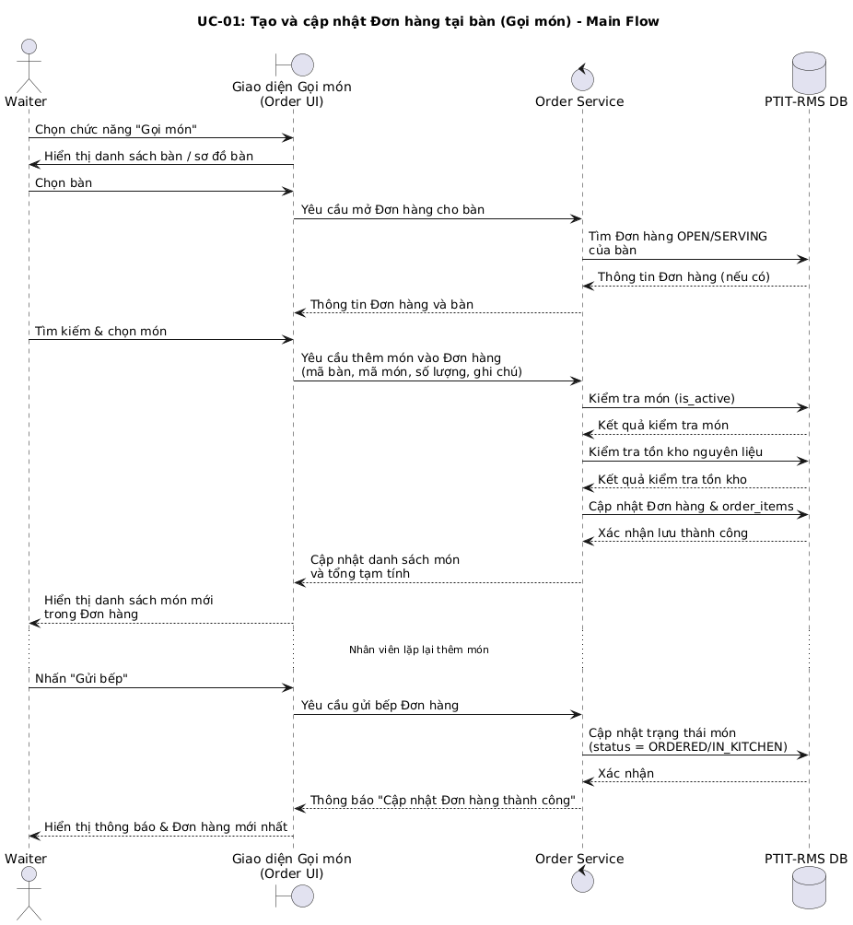

3.2.2. Ca sử dụng UC-02: Xử lý món tại bếp
Mã Use Case: UC-02
Tên Use Case: Xử lý món tại bếp
Mô tả ngắn:
Chức năng cho phép Nhân viên bếp xem danh sách các món cần chế biến từ các Đơn hàng, cập nhật trạng thái món (Chờ chế biến → Đang chế biến → Đã sẵn sàng), từ đó phối hợp nhịp nhàng với Nhân viên phục vụ.
Actor chính:
- Nhân viên bếp
Actor phụ (liên quan):
- Hệ thống PTIT-RMS (đọc/ghi dữ liệu đơn hàng, món)
- Nhân viên phục vụ (nhận thông tin món đã sẵn sàng qua màn hình phục vụ – không tham gia trực tiếp UC này)
Điều kiện tiên quyết (Pre-conditions):
- Nhân viên bếp đã đăng nhập thành công vào hệ thống.
- Đã có các món được gửi bếp từ UC-01 (Tạo và cập nhật Đơn hàng tại bàn) – trạng thái ban đầu của món là ORDERED hoặc tương đương “Chờ chế biến”.
Hậu điều kiện (Post-conditions):
- Trạng thái các món trong bếp được cập nhật chính xác (Đang chế biến, Đã sẵn sàng).
- Thông tin trạng thái món được đồng bộ để Nhân viên phục vụ thấy được trên màn hình Gọi món/phục vụ.

Luồng sự kiện chính (Main Flow)
- Nhân viên bếp chọn chức năng “Bếp – Danh sách món cần chế biến” trên giao diện.
- Hệ thống hiển thị danh sách các món đang chờ chế biến (trạng thái ORDERED), kèm thông tin: bàn, khu vực, thời gian gửi món, số lượng, ghi chú món.
- Nhân viên bếp chọn một món trong danh sách để bắt đầu chế biến.
- Hệ thống hiển thị chi tiết món được chọn (tên món, số lượng, bàn, ghi chú đặc biệt).
- Nhân viên bếp nhấn nút “Bắt đầu chế biến” cho món đó.
- Hệ thống cập nhật trạng thái của món từ ORDERED (Chờ chế biến) sang IN_KITCHEN (Đang chế biến) và ghi nhận thời gian bắt đầu.
- Hệ thống làm mới (refresh) danh sách, thể hiện món vừa chọn ở nhóm “Đang chế biến”.
- Sau khi chế biến xong, Nhân viên bếp chọn lại món tương ứng từ danh sách “Đang chế biến”.
- Nhân viên bếp nhấn nút “Hoàn thành / Đã sẵn sàng phục vụ” cho món đó.
- Hệ thống cập nhật trạng thái món từ IN_KITCHEN sang READY (Đã sẵn sàng), ghi nhận thời gian hoàn thành.
- Hệ thống gửi tín hiệu cập nhật trạng thái để màn hình của Nhân viên phục vụ biết món đã sẵn sàng mang ra cho khách.
- Hệ thống hiển thị thông báo “Cập nhật trạng thái món thành công”, món được chuyển khỏi danh sách “Đang chế biến” và hiển thị trong nhóm “Đã sẵn sàng”.
- Nhân viên bếp lặp lại các bước 3–12 cho những món khác.
- Use Case kết thúc khi tất cả món cần chế biến đã được xử lý hoặc Nhân viên bếp thoát khỏi màn hình.

Luồng sự kiện thay thế (Alternative Flows)
A1: Không có món nào chờ chế biến (tại bước 2)
- Điều kiện: Trong bếp không có món ở trạng thái ORDERED.
- Hệ thống hiển thị một thông báo hoặc vùng nội dung:
“Hiện không có món nào chờ chế biến.”
- Nhân viên bếp có thể:
  - Giữ màn hình để chờ món mới đến (khi có sẽ tự cập nhật), hoặc
  - Quay lại menu chính.
- Use Case tạm kết thúc ở đây.

A2: Nhân viên bếp chọn nhầm món, muốn trả lại trạng thái ban đầu (tại bước 5–7)
- Điều kiện: Nhân viên bếp lỡ nhấn “Bắt đầu chế biến” cho món mà thực tế chưa muốn làm.
- Tại trạng thái IN_KITCHEN, hệ thống có thêm nút “Hoàn tác / Trả về Chờ chế biến” (nếu được thiết kế cho phép).
- Nhân viên bếp nhấn nút “Hoàn tác”.
- Hệ thống cập nhật trạng thái món từ IN_KITCHEN trở lại ORDERED, ghi log thao tác.
- Món quay lại danh sách “Chờ chế biến”.
- Luồng quay lại bước 2–3.

A3: Món bị hủy bởi Nhân viên phục vụ trong khi đang chờ chế biến (tại bước 3–7)
- Điều kiện: Trong thời gian món đang ở ORDERED, Nhân viên phục vụ xử lý yêu cầu của khách: hủy món.
- Hệ thống khi refresh danh sách món:
  - Không hiển thị món đã bị hủy nữa (trạng thái CANCELLED).
- Nếu món vừa được Nhân viên bếp chọn trúng món đã bị hủy (trong trường hợp chưa kịp refresh):
  - Hệ thống thông báo:
“Món này đã được hủy từ phía phục vụ. Không thể bắt đầu chế biến.”
  - Món bị loại khỏi danh sách, giao diện trở về danh sách món chờ khác.
- Luồng quay lại bước 2.

A4: Lỗi cập nhật trạng thái do sự cố hệ thống (tại bước 6 hoặc 10)
- Điều kiện: Khi hệ thống ghi dữ liệu xuống CSDL (cập nhật trạng thái món) gặp lỗi (mất kết nối, lỗi DB…).
- Hệ thống:
  - Hiển thị thông báo lỗi:
“Không thể cập nhật trạng thái món. Vui lòng thử lại hoặc liên hệ quản trị hệ thống.”
  - Giữ trạng thái món như cũ (chưa chuyển sang trạng thái mới).
- Nhân viên bếp có thể thao tác thử lại hoặc báo cho quản lý/IT.
- Luồng quay lại bước 5 (bắt đầu chế biến) hoặc bước 9 (hoàn thành) tùy trường hợp.
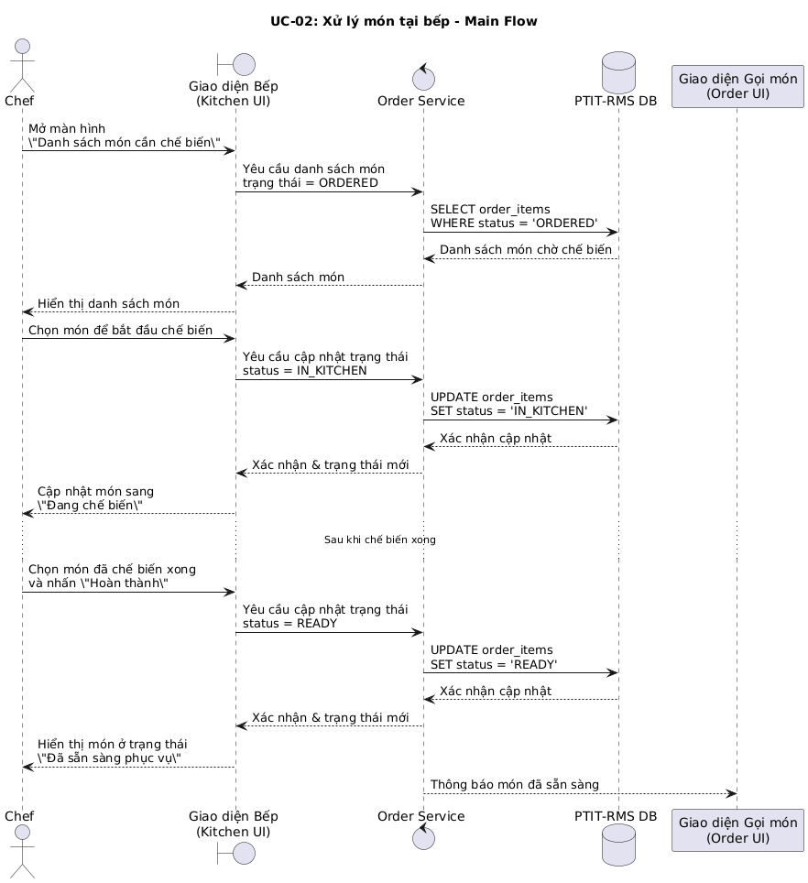

3.2.3. Ca sử dụng UC-03: Thanh toán & in hóa đơn
Mã Use Case: UC-03
Tên Use Case: Thanh toán & in hóa đơn
Mô tả ngắn:
Chức năng cho phép Thu ngân kiểm tra thông tin Đơn hàng, tính tiền (bao gồm giảm giá, thuế nếu có), nhận thanh toán từ khách và tạo Hóa đơn gắn với Đơn hàng, đồng thời in (hoặc xuất) hóa đơn cho khách.
Actor chính:
- Thu ngân
Actor phụ (liên quan):
- Nhân viên phục vụ (báo khách yêu cầu thanh toán, xử lý món/ghi chú cuối cùng trước khi thu ngân thanh toán)
- Hệ thống PTIT-RMS (Order & Payment Service)
- Thiết bị in hóa đơn (máy in nhiệt, PDF printer…)

Điều kiện tiên quyết (Pre-conditions)
- Thu ngân đã đăng nhập thành công vào hệ thống.
- Bàn/Đơn hàng cần thanh toán đã được phục vụ xong (tất cả món trong order đã ở trạng thái “Đã phục vụ” hoặc “Hủy”, không còn món đang “Đang chế biến”).
- Đơn hàng đang ở trạng thái SERVING hoặc tương đương, chưa có Hóa đơn hợp lệ (chưa “PAID”).

Hậu điều kiện (Post-conditions)
- Một bản ghi Hóa đơn (invoice) được tạo trong hệ thống, gắn với Đơn hàng tương ứng, ghi nhận đầy đủ: tổng tiền, giảm giá, thuế, số tiền khách trả, phương thức thanh toán, thu ngân thực hiện.
- Trạng thái Đơn hàng được cập nhật sang CLOSED (hoặc tương đương “Đã thanh toán”).
- Trạng thái bàn được chuyển về “Trống” (hoặc “Cần dọn”) theo quy tắc nghiệp vụ.
- Hóa đơn được in ra hoặc xuất file cho khách (tuỳ cấu hình).

Luồng sự kiện chính (Main Flow)
- Thu ngân chọn chức năng “Thanh toán” trên hệ thống.
- Thu ngân tìm kiếm Đơn hàng cần thanh toán bằng một trong các cách:
  - Chọn từ danh sách bàn đang chờ thanh toán, hoặc
  - Tìm theo mã bàn, mã Đơn hàng.
- Hệ thống kiểm tra trạng thái Đơn hàng:
  - Nếu hợp lệ để thanh toán (đã phục vụ xong, chưa có hóa đơn “PAID”), chuyển sang bước 4.
- Hệ thống hiển thị màn hình chi tiết Đơn hàng, bao gồm:
  - Thông tin bàn, khu vực, số khách.
  - Danh sách món: tên món, số lượng, đơn giá, thành tiền, ghi chú.
  - Tổng tạm tính (chưa giảm giá, chưa thuế).
- Thu ngân xác nhận với khách về danh sách món, số lượng và giá.
- Thu ngân nhập các thông tin thanh toán:
  - Áp dụng giảm giá (theo % hoặc số tiền), nếu có.
  - Kiểm tra/nhập thuế (VAT) nếu áp dụng.
  - Chọn phương thức thanh toán (Tiền mặt / Thẻ / Ví điện tử / Khác).
- Hệ thống tự động:
  - Tính toán tổng tiền phải trả sau giảm giá và thuế.
  - Hiển thị số tiền cuối cùng để Thu ngân xác nhận với khách.
- Thu ngân xác nhận với khách và nhấn “Xác nhận thanh toán”.
- Hệ thống:
  - Tạo một bản ghi Hóa đơn (invoice) gắn với Đơn hàng (trạng thái PAID).
  - Ghi nhận thời điểm thanh toán, thu ngân thực hiện, phương thức thanh toán.
  - Cập nhật trạng thái Đơn hàng sang CLOSED.
  - Cập nhật trạng thái bàn sang “Trống” hoặc “Cần dọn”.
- Hệ thống gửi lệnh in hóa đơn ra máy in hoặc tạo file hóa đơn (PDF) tùy cấu hình.
- Thu ngân nhận hóa đơn in, đưa cho khách (hoặc gửi file cho khách qua email nếu có chức năng).
- Hệ thống hiển thị thông báo:
“Thanh toán thành công. Hóa đơn đã được tạo với mã: [số hóa đơn].”
- Use Case kết thúc.

Luồng sự kiện thay thế (Alternative Flows)
A1: Đơn hàng chưa đủ điều kiện thanh toán (tại bước 3)
- Điều kiện:
  - Còn món trong đơn ở trạng thái “Đang chế biến”, hoặc
  - Đơn hàng đã có hóa đơn trạng thái PAID hoặc REFUNDED.
- Hệ thống hiển thị thông báo:
  - Nếu còn món đang chế biến:
“Đơn hàng vẫn còn món chưa phục vụ xong. Vui lòng hoàn tất phục vụ trước khi thanh toán.”
  - Nếu đã thanh toán:
“Đơn hàng này đã được thanh toán. Không thể tạo hóa đơn mới.”
- Thu ngân có thể:
  - Thông báo lại cho Nhân viên phục vụ/Bếp để hoàn tất món, hoặc
  - Quay lại màn hình danh sách Đơn hàng.
- Use Case kết thúc tại đây hoặc quay lại bước 2 để chọn đơn khác.

A2: Khách yêu cầu điều chỉnh món ngay tại quầy thanh toán (tại bước 5–6)
- Điều kiện: khách phát hiện sai sót (nhầm món, dư món, thiếu món) khi Thu ngân đọc lại danh sách.
- Thu ngân có thể:
  - Không cho phép chỉnh trực tiếp từ màn hình thanh toán, mà nhấn nút “Quay lại Đơn hàng” và yêu cầu Nhân viên phục vụ/Quản lý chỉnh sửa món theo UC-01 trước.
- Hệ thống:
  - Hủy thao tác thanh toán hiện tại, quay lại màn hình chi tiết Đơn hàng.
- Sau khi Đơn hàng được điều chỉnh, Thu ngân thực hiện lại luồng chính của UC-03 từ bước 1.

A3: Áp dụng giảm giá/khuyến mãi không hợp lệ (tại bước 6–7)
- Điều kiện: Thu ngân nhập mức giảm giá vượt quá giới hạn cho phép (ví dụ: > 30% với người dùng không phải Quản lý), hoặc nhập giá trị âm/sai định dạng.
- Hệ thống:
  - Kiểm tra quyền giảm giá tối đa dựa trên vai trò (role) của Thu ngân.
  - Nếu không hợp lệ, hiển thị thông báo lỗi:
“Mức giảm giá vượt quá giới hạn cho phép. Vui lòng kiểm tra lại hoặc liên hệ Quản lý.”
  - Không áp dụng mức giảm đó, giữ giá trị cũ.
- Thu ngân có thể:
  - Nhập lại mức giảm trong giới hạn, rồi tiếp tục bước 7.
  - Hoặc bỏ giảm giá và tiếp tục thanh toán.

A4: Khách tách hóa đơn (Split bill) (tại bước 6–8)
(luồng này có thể có hoặc không tùy bạn có muốn đưa vào SRS)
- Điều kiện: Khách muốn tách hóa đơn theo người, theo món hoặc theo tỷ lệ.
- Thu ngân chọn chức năng “Tách hóa đơn” trên màn hình thanh toán.
- Hệ thống cho phép:
  - Chọn món/ số lượng món sẽ đưa vào Hóa đơn 1, Hóa đơn 2,…
  - Hoặc nhập tỷ lệ chia (50–50, 60–40…).
- Hệ thống tính toán tổng tiền cho từng hóa đơn tách, hiển thị cho Thu ngân xác nhận.
- Thu ngân tiến hành thanh toán lần lượt cho từng hóa đơn theo luồng chính từ bước 7–12 (lặp lại cho mỗi phần).
- Sau khi tất cả hóa đơn tách đều PAID, Đơn hàng ban đầu được đánh dấu là đã thanh toán hoàn toàn.

A5: Lỗi kết nối máy in / in hóa đơn thất bại (tại bước 10)
- Điều kiện: Sau khi tạo Hóa đơn, hệ thống gửi lệnh in nhưng:
  - Máy in không phản hồi, hoặc
  - Hết giấy/mực, hoặc
  - In lỗi (timeout).
- Hệ thống:
  - Vẫn giữ trạng thái Hóa đơn là PAID, không rollback thanh toán.
  - Hiển thị thông báo:
“Hóa đơn đã được tạo nhưng in thất bại. Vui lòng kiểm tra máy in và thử in lại.”
  - Cung cấp tùy chọn “In lại” hoặc “Xuất PDF”.
- Thu ngân:
  - Xử lý lại máy in (nạp giấy, kiểm tra cáp,…) rồi bấm “In lại”.
- Use Case kết thúc khi đã in thành công hoặc Thu ngân chọn cách gửi file hóa đơn cho khách.

A6: Lỗi hệ thống khi tạo Hóa đơn (tại bước 9)
- Điều kiện: Khi ghi bản ghi Hóa đơn vào CSDL xảy ra lỗi nghiêm trọng (mất kết nối DB, lỗi constraint…).
- Hệ thống:
  - Không cập nhật trạng thái Đơn hàng sang CLOSED.
  - Hiển thị thông báo lỗi:
“Không thể tạo Hóa đơn do lỗi hệ thống. Vui lòng thử lại hoặc liên hệ quản trị hệ thống.”
- Thu ngân có thể:
  - Thử thanh toán lại (bắt đầu từ bước 1–2),
  - Hoặc báo cho Quản lý/IT để xử lý.
- Use Case kết thúc mà không ghi nhận thanh toán hợp lệ trong hệ thống.
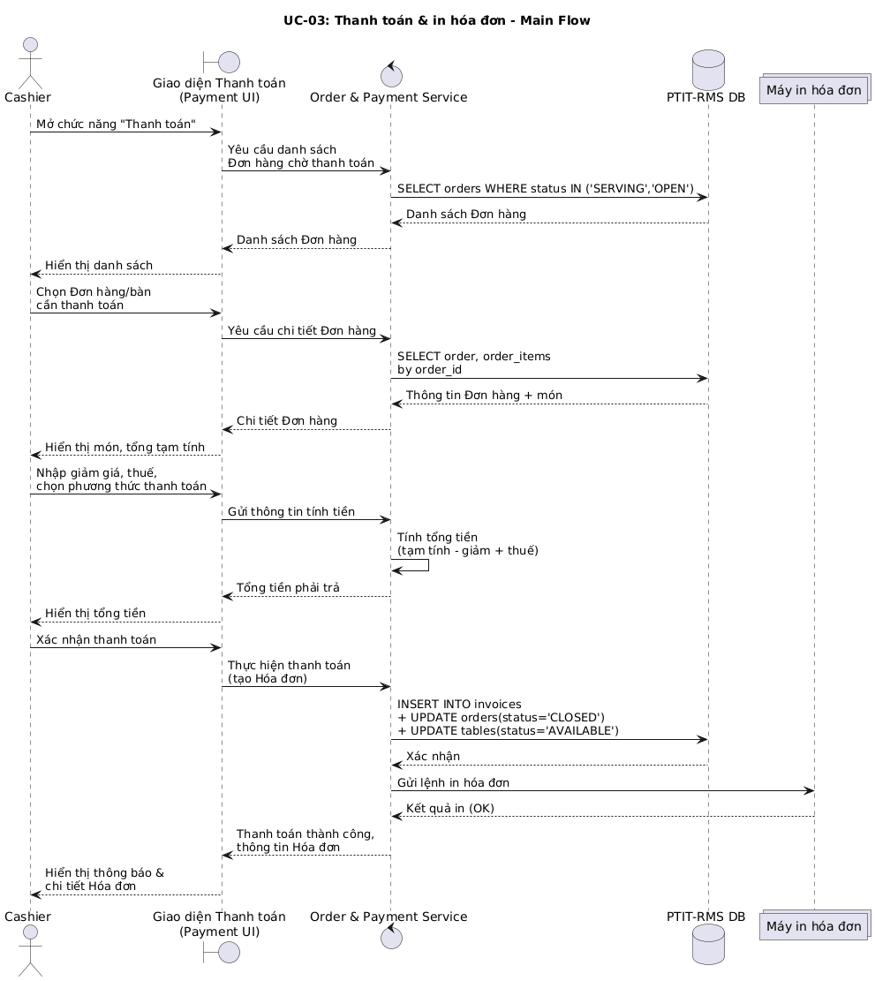

3.2.4. Ca sử dụng UC-04: Quản lý sơ đồ bàn & trạng thái bàn
Mã Use Case: UC-04
Tên Use Case: Quản lý sơ đồ bàn & trạng thái bàn
Mô tả ngắn:
Chức năng cho phép Nhân viên phục vụ và Quản lý nhà hàng xem sơ đồ bàn theo khu vực, theo dõi trạng thái bàn (Trống, Đang phục vụ, Đã đặt trước, Cần dọn, Khóa), và cập nhật trạng thái bàn khi khách đến, khách rời đi, hoặc khi cần khóa/mở bàn.
Actor chính:
- Nhân viên phục vụ
Actor phụ (liên quan):
- Quản lý nhà hàng (có quyền cập nhật, khóa/mở bàn nâng cao)
- Hệ thống PTIT-RMS (Table Service, kiểm tra ràng buộc với Đơn hàng)

Điều kiện tiên quyết (Pre-conditions)
- Nhân viên phục vụ hoặc Quản lý đã đăng nhập thành công vào hệ thống.
- Danh sách khu vực (areas) và bàn (tables) đã được cấu hình sẵn trong hệ thống.
- Các Đơn hàng liên quan (nếu có) đã tồn tại trong CSDL, dùng để kiểm tra trạng thái khi thay đổi bàn.

Hậu điều kiện (Post-conditions)
- Trạng thái bàn trong hệ thống được cập nhật chính xác, phản ánh đúng tình trạng thực tế tại nhà hàng (Trống, Đang phục vụ, Đã đặt trước, Cần dọn, Khóa).
- Các màn hình khác (Gọi món, Bếp, Thanh toán, Dashboard) nhìn thấy trạng thái bàn mới để xử lý nghiệp vụ đúng.

Luồng sự kiện chính (Main Flow)
- Nhân viên phục vụ chọn chức năng “Sơ đồ bàn / Quản lý bàn” trên hệ thống.
- Hệ thống hiển thị sơ đồ bàn theo khu vực mặc định (ví dụ: Tầng 1), với mỗi bàn có: mã bàn, sức chứa, trạng thái bằng màu sắc.
- Nhân viên có thể sử dụng bộ lọc để:
  - Chọn khu vực khác (Tầng 2, VIP, ngoài trời…), hoặc
  - Lọc theo trạng thái bàn (Tất cả, Trống, Đang phục vụ, Đã đặt trước, Cần dọn, Khóa).
- Khi có khách đến, Nhân viên phục vụ chọn một bàn trống trên sơ đồ.
- Hệ thống hiển thị chi tiết bàn: mã bàn, khu vực, sức chứa, trạng thái hiện tại, Đơn hàng gắn với bàn (nếu có).
- Nhân viên phục vụ chọn hành động “Nhận bàn / Gán khách vào bàn”:
  - Nếu là khách vãng lai → chỉ gán số khách.
  - Nếu là khách đặt trước → có thể chọn một đặt bàn đã được tạo trước (nếu module đặt bàn đang dùng).
- Hệ thống:
  - Cập nhật trạng thái bàn từ AVAILABLE (Trống) sang OCCUPIED hoặc SERVING (Đang phục vụ).
  - Nếu có UC Đặt bàn: cập nhật trạng thái đặt bàn tương ứng sang “Đã đến”.
- Trong quá trình phục vụ, nếu khách rời bàn và thanh toán xong, Nhân viên phục vụ:
  - Chọn bàn trên sơ đồ.
  - Chọn hành động “Kết thúc phục vụ – Cần dọn”.
- Hệ thống:
  - Kiểm tra Đơn hàng gắn với bàn đã ở trạng thái CLOSED (thanh toán xong) chưa.
  - Nếu đã CLOSED, cập nhật trạng thái bàn sang NEED_CLEAN (Cần dọn).
- Sau khi nhân viên dọn bàn xong, Nhân viên phục vụ hoặc Quản lý:
  - Chọn bàn ở trạng thái NEED_CLEAN.
  - Chọn hành động “Đã dọn xong / Trả về Trống”.
- Hệ thống cập nhật trạng thái bàn từ NEED_CLEAN sang AVAILABLE.
- Use Case kết thúc khi sơ đồ bàn hiển thị các trạng thái mới, phản ánh chính xác tình trạng thực tế.

Luồng sự kiện thay thế (Alternative Flows)
A1: Cố gắng nhận bàn nhưng bàn đang bị khóa (tại bước 4–6)
- Điều kiện: Bàn có trạng thái LOCKED (bị khóa để bảo trì, không phục vụ).
- Khi Nhân viên phục vụ chọn bàn và nhấn “Nhận bàn”, hệ thống:
  - Hiển thị thông báo:
“Bàn này đang bị khóa. Vui lòng chọn bàn khác hoặc liên hệ Quản lý.”
  - Không cho phép chuyển trạng thái sang “Đang phục vụ”.
- Luồng quay lại bước 2–4 để chọn bàn khác.

A2: Cố gắng trả bàn về Trống khi Đơn hàng chưa thanh toán (tại bước 8–9)
- Điều kiện: Đơn hàng gắn với bàn này đang ở trạng thái OPEN hoặc SERVING, chưa CLOSED.
- Khi Nhân viên chọn hành động “Kết thúc phục vụ – Cần dọn” hoặc “Trả về Trống”, hệ thống:
  - Kiểm tra trạng thái Đơn hàng, phát hiện chưa thanh toán.
  - Hiển thị thông báo:
“Bàn này vẫn còn Đơn hàng chưa thanh toán. Vui lòng hoàn tất thanh toán trước khi giải phóng bàn.”
  - Không cập nhật trạng thái bàn.
- Luồng quay lại bước 5–6; Nhân viên phải phối hợp với Thu ngân để thanh toán (UC-03), sau đó thực hiện lại bước 8–11.

A3: Quản lý khóa/mở bàn (tùy chọn, tại bước 5–6 hoặc qua màn hình riêng)
- Điều kiện: Bàn cần được khóa lại để bảo trì hoặc dành cho mục đích đặc biệt.
- Chỉ Quản lý nhà hàng (role Manager) có quyền dùng chức năng này.
- Quản lý:
  - Chọn bàn trên sơ đồ.
  - Chọn hành động “Khóa bàn”.
- Hệ thống:
  - Kiểm tra bàn không có Đơn hàng đang mở; nếu còn Đơn hàng OPEN/SERVING, hiển thị thông báo:
“Không thể khóa bàn đang có Đơn hàng mở. Vui lòng đóng Đơn hàng trước.”
  - Nếu hợp lệ, cập nhật trạng thái bàn sang LOCKED và ghi log thao tác (thời gian, người thực hiện).
- Khi muốn mở lại bàn, Quản lý chọn “Mở khóa bàn”, hệ thống chuyển trạng thái từ LOCKED về AVAILABLE.

A4: Không tìm thấy bàn theo mã hoặc khu vực (tại bước 2–3)
- Điều kiện: Nhân viên nhập sai mã bàn hoặc chọn một khu vực chưa được cấu hình.
- Hệ thống:
  - Hiển thị thông báo:
“Không tìm thấy bàn/khu vực phù hợp với tiêu chí tìm kiếm. Vui lòng kiểm tra lại.”
  - Giữ nguyên sơ đồ bàn hiện tại.
- Nhân viên có thể nhập lại mã bàn hoặc chọn khu vực khác.
- Luồng quay lại bước 2–3.
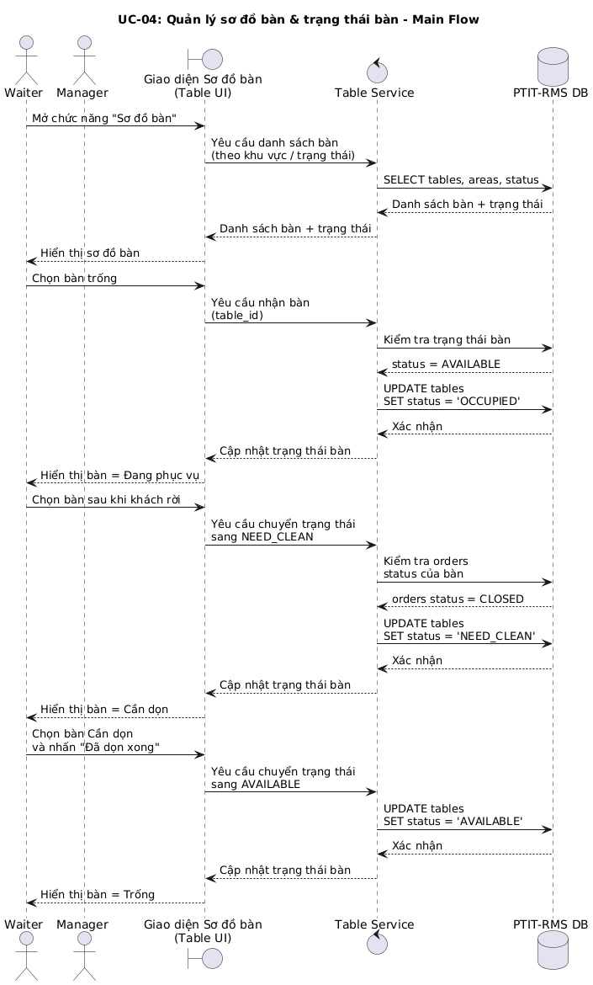

3.2.5. Ca sử dụng UC-05: Quản lý nguyên liệu & tồn kho
Mã Use Case: UC-05
Tên Use Case: Quản lý nguyên liệu & tồn kho
Mô tả ngắn:
Chức năng cho phép Quản lý nhà hàng (hoặc Nhân viên kho) theo dõi danh sách nguyên liệu, xem tồn hiện tại, nhập thêm hàng, xuất/điều chỉnh tồn kho, và thiết lập ngưỡng tồn tối thiểu để phục vụ cảnh báo.
Actor chính:
- Quản lý nhà hàng
Actor phụ (liên quan):
- Nhân viên kho (nếu có phân vai riêng)
- Hệ thống PTIT-RMS (Inventory/Stock Service, Notification Service)

Điều kiện tiên quyết (Pre-conditions)
- Quản lý (hoặc Nhân viên kho) đã đăng nhập thành công vào hệ thống.
- Tài khoản người dùng có quyền truy cập module “Nguyên liệu & tồn kho”.
- Danh mục nguyên liệu (ingredients) đã được cấu hình ban đầu (ít nhất 1 nguyên liệu).

Hậu điều kiện (Post-conditions)
- Các giao dịch kho (nhập, xuất, điều chỉnh) được ghi vào bảng stock_transactions.
- Số lượng tồn hiện tại của nguyên liệu (current_quantity) được cập nhật chính xác.
- Nếu sau khi cập nhật tồn kho, số lượng tồn dưới ngưỡng an toàn, hệ thống có thể tạo thông báo cảnh báo để Quản lý theo dõi đặt hàng.

Luồng sự kiện chính (Main Flow) – Kịch bản Nhập kho nguyên liệu (IN)
- Quản lý chọn chức năng “Nguyên liệu & tồn kho” trên menu.
- Hệ thống hiển thị danh sách nguyên liệu, gồm các thông tin chính: tên nguyên liệu, đơn vị tính, tồn hiện tại, ngưỡng tồn tối thiểu, trạng thái (đang sử dụng/không dùng).
- Quản lý sử dụng ô tìm kiếm hoặc bộ lọc (theo nhóm nguyên liệu, trạng thái, tồn thấp…) để tìm nguyên liệu cần thao tác.
- Quản lý chọn một nguyên liệu trong danh sách.
- Hệ thống hiển thị chi tiết nguyên liệu:
  - Tên, đơn vị, tồn hiện tại, ngưỡng tồn tối thiểu.
  - Lịch sử các giao dịch gần đây (nhập, xuất, điều chỉnh).
- Quản lý nhấn nút “Nhập kho” (IN) cho nguyên liệu này.
- Hệ thống hiển thị form nhập giao dịch kho, cho phép Quản lý nhập:
  - Số lượng nhập (bắt buộc, số dương).
  - Ngày giờ giao dịch (mặc định là hiện tại, có thể chỉnh nếu cần).
  - Mã phiếu/nhà cung cấp (ở ô “reference” nếu muốn).
  - Ghi chú (ví dụ: “Nhập từ NCC A – hóa đơn số 123”).
- Quản lý kiểm tra thông tin và nhấn “Xác nhận nhập kho”.
- Hệ thống kiểm tra hợp lệ dữ liệu (số lượng > 0, định dạng số, bắt buộc các trường cần thiết).
- Nếu hợp lệ, hệ thống:
  - Tạo một bản ghi stock_transactions với txn_type = 'IN' và số lượng tương ứng.
  - Cập nhật ingredients.current_quantity = current_quantity + quantity.
- Hệ thống kiểm tra lại số lượng tồn mới so với safety_stock_qty:
  - Nếu tồn mới ≥ ngưỡng an toàn, có thể xóa/bỏ trạng thái cảnh báo (nếu trước đó đang cảnh báo).
- Hệ thống hiển thị thông báo:
“Nhập kho thành công. Tồn mới: [số lượng] [đơn vị].”
và làm mới màn hình chi tiết nguyên liệu.
- Use Case kết thúc.

Luồng sự kiện thay thế (Alternative Flows)

A1: Người dùng không có quyền thao tác tồn kho (tại bước 1–2)
- Điều kiện: Tài khoản đăng nhập không thuộc nhóm quyền được phép quản lý kho (ví dụ: chỉ là Nhân viên phục vụ).
- Khi người dùng cố truy cập menu “Nguyên liệu & tồn kho”:
  - Hệ thống hiển thị thông báo:
“Bạn không có quyền truy cập chức năng Quản lý nguyên liệu & tồn kho. Vui lòng liên hệ Quản lý.”
  - Không hiển thị danh sách nguyên liệu.
- Use Case kết thúc tại đây.

A2: Nhập dữ liệu không hợp lệ (tại bước 7–9)
- Điều kiện: Quản lý nhập số lượng ≤ 0, hoặc nhập ký tự không phải số, hoặc để trống trường bắt buộc.
- Hệ thống:
  - Từ chối lưu,
  - Hiển thị thông báo lỗi cụ thể, ví dụ:
“Số lượng nhập phải lớn hơn 0.”
hoặc
“Giá trị nhập không hợp lệ. Vui lòng kiểm tra lại.”
- Hệ thống giữ nguyên form với các giá trị đã nhập để người dùng chỉnh sửa.
- Luồng quay lại bước 7–8.

A3: Kịch bản Xuất/Điều chỉnh tồn kho làm tồn < 0 (tại bước 9–10, biến thể OUT/ADJUST)
(kịch bản này thường mô tả cho UC-05 phần xuất/điều chỉnh; bạn có thể ghi riêng hoặc gộp vào)
- Điều kiện: Thay vì “Nhập kho”, Quản lý chọn chức năng “Xuất kho” (OUT) hoặc “Điều chỉnh” (ADJUST) và nhập số lượng xuất/giảm > tồn hiện tại.
- Hệ thống:
  - Tính toán tồn mới dự kiến: current_quantity - quantity < 0.
  - Hiển thị thông báo lỗi:
“Số lượng xuất/giảm vượt quá tồn hiện tại. Không thể thực hiện giao dịch.”
  - Không tạo giao dịch kho, không cập nhật tồn.
- Quản lý có thể nhập lại số lượng nhỏ hơn hoặc hủy thao tác.
- Luồng quay lại bước 7–8 (với variant Xuất/Điều chỉnh).

A4: Cập nhật ngưỡng tồn tối thiểu (Variant)
- Điều kiện: Trong màn chi tiết nguyên liệu, Quản lý muốn thay đổi safety_stock_qty để hệ thống cảnh báo sớm hơn hoặc trễ hơn.
- Tại màn hình chi tiết, Quản lý:
  - Chỉnh giá trị “Ngưỡng tồn tối thiểu”.
  - Nhấn “Lưu thay đổi”.
- Hệ thống:
  - Kiểm tra ngưỡng mới ≥ 0 và không mâu thuẫn logic.
  - Cập nhật safety_stock_qty trong bảng ingredients.
  - Nếu current_quantity < safety_stock_qty sau khi thay đổi:
    - Hệ thống có thể tự động tạo thông báo nguyên liệu dưới ngưỡng an toàn cho Quản lý trong bảng notifications.
- Luồng quay về màn hình chi tiết nguyên liệu với ngưỡng mới.

A5: Tạo cảnh báo tồn kho thấp sau giao dịch (tại bước 11)
- Điều kiện: Đây là biến thể cho các giao dịch Xuất/Điều chỉnh (OUT/ADJUST); sau giao dịch, tồn mới < safety_stock_qty.
- Sau khi cập nhật current_quantity, hệ thống:
  - Phát hiện current_quantity < safety_stock_qty.
  - Tự động tạo một bản ghi trong notifications:
    - notification_type = 'STOCK_LOW'
    - related_ingredient_id = [ingredient_id]
    - message = "Nguyên liệu X dưới ngưỡng tồn an toàn. Vui lòng kiểm tra và đặt hàng thêm."
    - sent_to_user_id = [id Quản lý] (nếu xác định được).
- Thông báo này sẽ xuất hiện trên Dashboard hoặc màn hình thông báo của Quản lý.
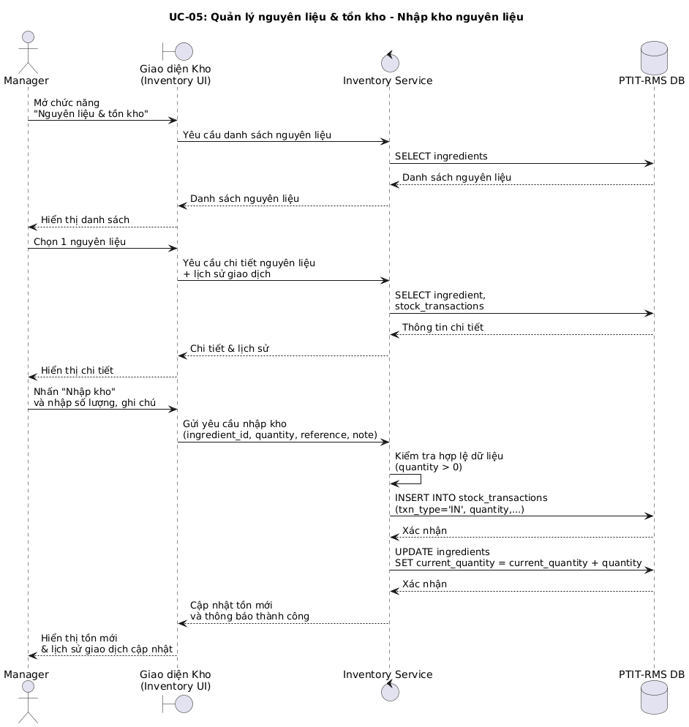

Biểu đồ trạng thái vòng đời Đơn hàng (Order Lifecycle State Diagram)
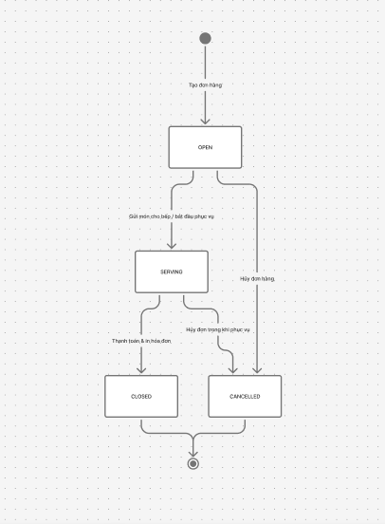

1. Các trạng thái chính
- OPEN – Đơn hàng vừa được tạo, bắt đầu ghi nhận món cho bàn.
- SERVING – Đơn hàng đang trong quá trình phục vụ (món đang chế biến/được phục vụ, khách có thể tiếp tục gọi thêm).
- CLOSED – Đơn hàng đã được thanh toán đầy đủ, không còn chỉnh sửa, bàn có thể giải phóng.
- CANCELLED – Đơn hàng bị hủy (theo quy định: hủy trước khi thanh toán, lưu log để đối chiếu).
(Trạng thái kỹ thuật “[start]” và “[end]” trong biểu đồ chỉ là ký hiệu bắt đầu/kết thúc của vòng đời, không phải trạng thái nghiệp vụ.)

2. Các chuyển trạng thái chính
- Tạo đơn hàng:
[Start] → OPEN
Khi Nhân viên phục vụ mở Đơn hàng mới cho một bàn (UC-01).
- Bắt đầu phục vụ / gửi món cho bếp:
OPEN → SERVING
Khi món đầu tiên được gửi cho bếp, đơn chuyển sang trạng thái đang phục vụ.
- Thanh toán & in hóa đơn:
SERVING → CLOSED
Khi Thu ngân hoàn tất thanh toán (UC-03), hệ thống tạo Hóa đơn và đóng Đơn hàng.
- Hủy đơn hàng:
  - OPEN → CANCELLED: Hủy đơn mới tạo, chưa phục vụ món.
  - SERVING → CANCELLED: Hủy đơn trong quá trình phục vụ (chỉ khi thỏa điều kiện nghiệp vụ và có quyền phù hợp).
- Kết thúc vòng đời:
  - CLOSED → [End]
  - CANCELLED → [End]

Biểu đồ trạng thái vòng đời Món trong Đơn hàng (Order Item Lifecycle State Diagram)
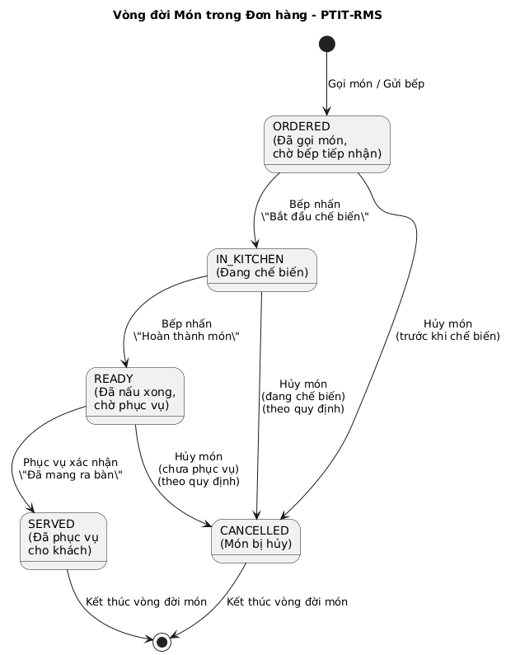

1. Các trạng thái chính
ORDERED – Món đã được gọi và ghi nhận vào Đơn hàng, đang chờ bếp tiếp nhận.
(Trạng thái sau khi Nhân viên phục vụ bấm “Gửi bếp” hoặc xác nhận order.)
IN_KITCHEN – Món đang trong quá trình chế biến tại bếp.
(Đầu bếp đã bấm “Bắt đầu chế biến”, món được ưu tiên xử lý.)
READY – Món đã được chế biến xong, đang chờ Nhân viên phục vụ mang ra cho khách.
(Đầu bếp bấm “Hoàn thành món”, món sẵn sàng phục vụ.)
SERVED – Món đã được phục vụ cho khách tại bàn.
(Phục vụ xác nhận đã mang món ra, món không còn nằm trong hàng chờ.)
CANCELLED – Món bị hủy, không tiếp tục chế biến hoặc phục vụ nữa.
(Có thể do khách đổi món, hết nguyên liệu, hoặc quyết định nghiệp vụ khác; hệ thống vẫn lưu log để đối chiếu.)
(Trạng thái kỹ thuật “[start]” và “[end]” trong biểu đồ chỉ là ký hiệu bắt đầu/kết thúc của vòng đời, không phải trạng thái nghiệp vụ.)

2. Các chuyển trạng thái chính
Gọi món / gửi bếp:
[Start] → ORDERED
Khi Nhân viên phục vụ thêm món vào Đơn hàng và gửi yêu cầu xuống bếp (UC-01).

Bắt đầu chế biến:
ORDERED → IN_KITCHEN
Khi Nhân viên bếp chọn món đó trên màn hình bếp và nhấn “Bắt đầu chế biến” (UC-02).

Hoàn thành món:
IN_KITCHEN → READY
Khi Nhân viên bếp nấu xong món và nhấn “Hoàn thành / Đã sẵn sàng”, món chuyển sang trạng thái chờ phục vụ (UC-02).

Phục vụ món cho khách:
READY → SERVED
Khi Nhân viên phục vụ xác nhận đã mang món từ bếp ra bàn cho khách (qua màn hình gọi món/phục vụ).

Hủy món:
- ORDERED → CANCELLED
  - Hủy món khi món vẫn đang ở trạng thái mới gọi, bếp chưa bắt đầu chế biến (khách đổi ý, chọn món khác).
- IN_KITCHEN → CANCELLED
  - Hủy món khi đang chế biến, chỉ cho phép trong các trường hợp đặc biệt (quy định bởi Quản lý, ví dụ món bị lỗi, yêu cầu đặc biệt của khách, có quyền phù hợp).
- READY → CANCELLED
  - Hủy món đã nấu xong nhưng chưa mang ra bàn (ví dụ khách không muốn nữa trước khi phục vụ, món bị lỗi trình bày…).
Trong mọi trường hợp hủy, hệ thống ghi log đầy đủ để phục vụ đối chiếu sau này.

Kết thúc vòng đời:
- SERVED → [End]
Khi món đã được phục vụ hoàn tất cho khách, không còn thao tác nghiệp vụ nào khác với món đó (trong phạm vi Đơn hàng hiện tại).
- CANCELLED → [End]
Khi món bị hủy và không còn được chế biến hay phục vụ, vòng đời của món trong Đơn hàng kết thúc, nhưng thông tin vẫn được lưu để báo cáo/thống kê.

Biểu đồ trạng thái vòng đời Bàn (Table State Lifecycle Diagram)
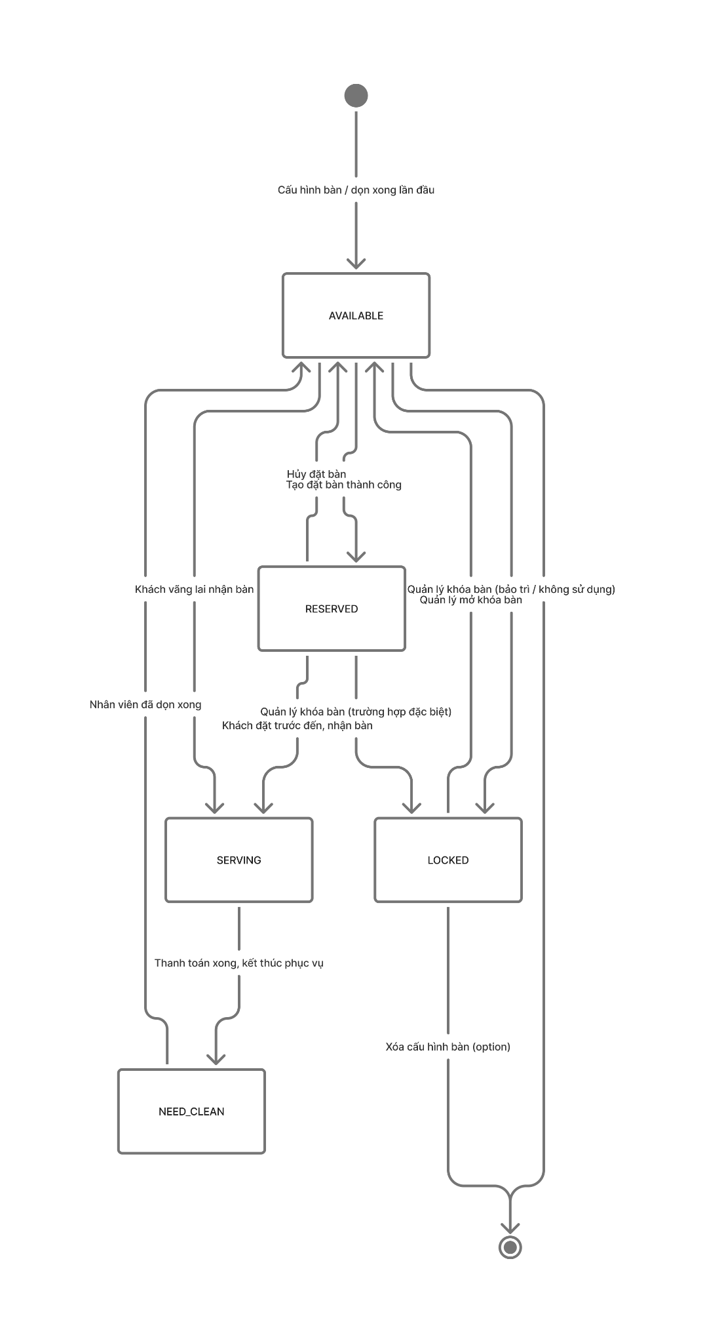

1. Các trạng thái chính
AVAILABLE – Bàn trống, đã được dọn xong và sẵn sàng nhận khách.
(Trạng thái mặc định khi vừa cấu hình bàn xong hoặc sau khi dọn xong.)
RESERVED – Bàn đã được đặt trước cho một khách/nhóm khách trong một khoảng thời gian cụ thể.
(Bàn không được gán cho khách khác trong khoảng thời gian này trừ khi hủy đặt.)
SERVING – Bàn đang được phục vụ.
(Đã có khách ngồi, có Đơn hàng mở gắn với bàn; khách có thể gọi món, ăn uống, yêu cầu thêm dịch vụ.)
NEED_CLEAN – Bàn vừa kết thúc phục vụ, khách đã rời đi, đang chờ nhân viên dọn.
(Đơn hàng đã được thanh toán, nhưng bàn chưa được dọn để phục vụ lượt khách tiếp theo.)
LOCKED – Bàn bị khóa, tạm thời không sử dụng để phục vụ khách.
(Có thể do bảo trì, hỏng hóc, hoặc dành riêng cho mục đích đặc biệt theo quyết định của Quản lý.)
(Trạng thái kỹ thuật “[start]” và “[end]” trong biểu đồ chỉ là ký hiệu bắt đầu/kết thúc của vòng đời, không phải trạng thái nghiệp vụ.)

2. Các chuyển trạng thái chính
Khởi tạo / cấu hình bàn:
[Start] → AVAILABLE
Khi bàn được tạo mới trong hệ thống hoặc sau lần dọn đầu tiên, sẵn sàng sử dụng.

Đặt bàn trước:
AVAILABLE → RESERVED
Khi nhân viên/Quản lý tạo một yêu cầu đặt bàn thành công cho khách (theo ngày/giờ, số khách).
Hủy đặt bàn:
RESERVED → AVAILABLE
Khi đặt bàn bị hủy (khách báo hủy, hết thời gian giữ bàn mà khách không đến, hoặc Quản lý quyết định hủy đặt).

Khách vãng lai ngồi trực tiếp:
AVAILABLE → SERVING
Khi khách không đặt trước nhưng đến trực tiếp, Nhân viên phục vụ gán khách vào bàn và mở Đơn hàng mới (UC-01).
Khách đặt trước đến nhận bàn:
RESERVED → SERVING
Khi khách đã đặt bàn trước đến đúng giờ, Nhân viên phục vụ xác nhận và chuyển bàn sang trạng thái đang phục vụ.

Kết thúc phục vụ, chờ dọn:
SERVING → NEED_CLEAN
Sau khi Đơn hàng đã thanh toán xong (UC-03), Nhân viên phục vụ kết thúc phục vụ bàn; bàn chuyển sang trạng thái “Cần dọn”, chờ nhân viên dọn dẹp.

Dọn bàn xong, trả về Trống:
NEED_CLEAN → AVAILABLE
Khi Nhân viên phục vụ dọn xong bàn và xác nhận trên hệ thống, bàn lại sẵn sàng để nhận khách mới.

Khóa bàn (chỉ Quản lý):
- AVAILABLE → LOCKED
Khi Quản lý quyết định khóa bàn (bảo trì, hư hỏng, không sử dụng tạm thời).
- RESERVED → LOCKED
Trường hợp đặc biệt, Quản lý vừa hủy đặt vừa khóa bàn luôn (ví dụ bàn gặp sự cố ngay trước giờ khách đến).
Mở khóa bàn:
LOCKED → AVAILABLE
Khi bàn đã được bảo trì xong, Quản lý mở khóa để bàn trở lại trạng thái có thể phục vụ.

Kết thúc vòng đời (tùy chọn, hiếm khi dùng trong thực tế):
- AVAILABLE → [End]
- LOCKED → [End]

Biểu đồ trạng thái vòng đời Nguyên liệu
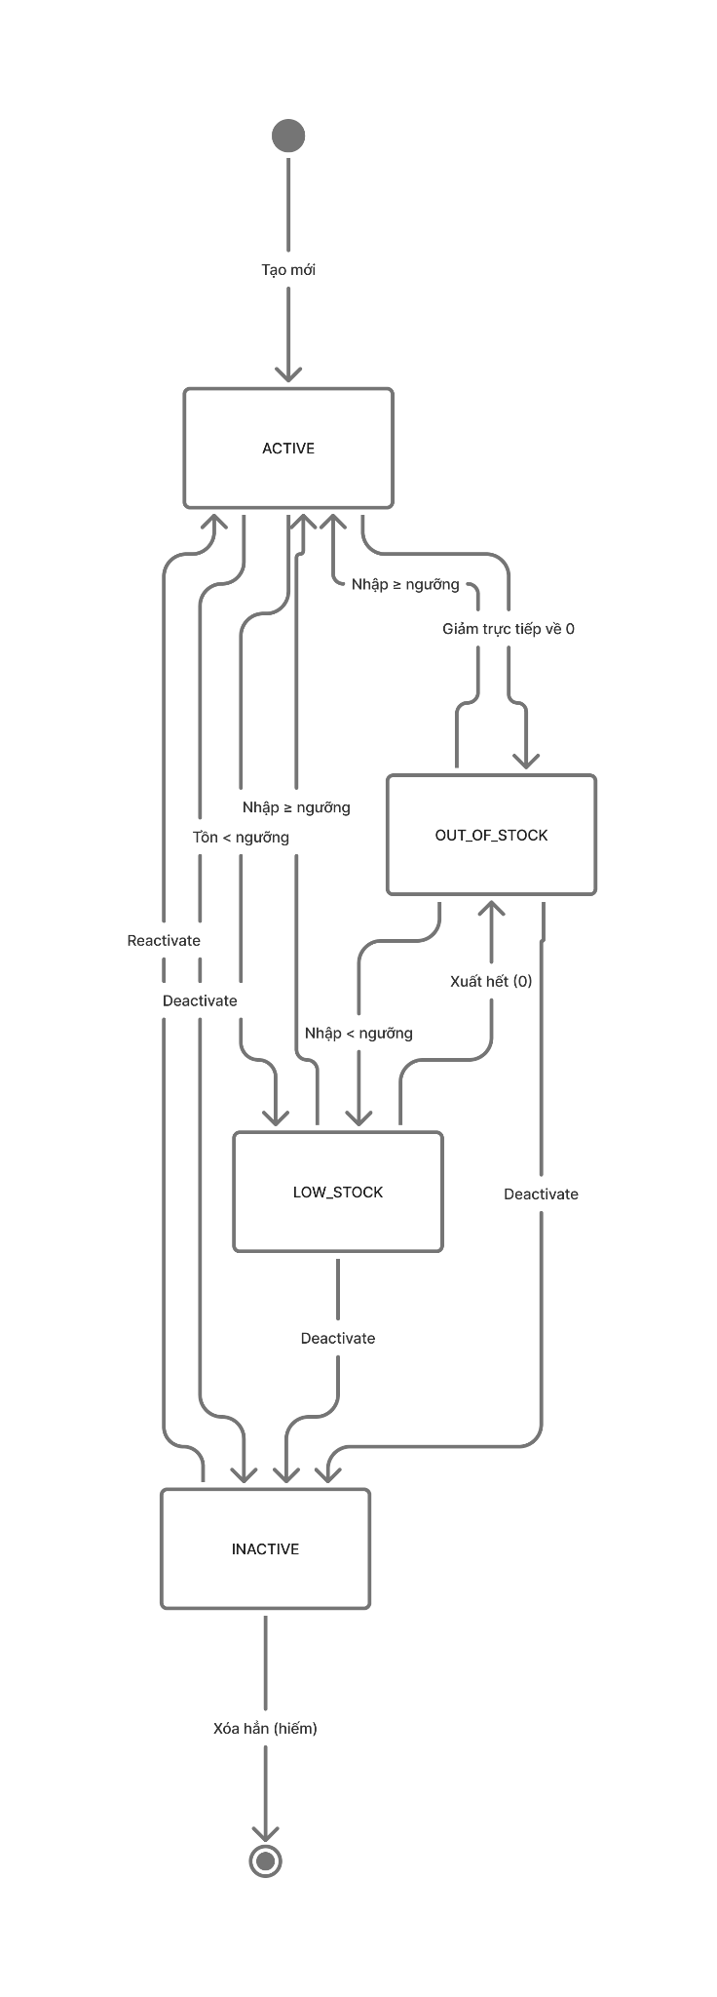

1. Các trạng thái chính
ACTIVE – Nguyên liệu đang được sử dụng bình thường trong nhà hàng, còn tồn kho và chưa xuống dưới ngưỡng an toàn.
(Đây là trạng thái “bình thường”, áp dụng sau khi tạo mới nguyên liệu và đã có tồn, hoặc sau khi nhập bổ sung đủ số lượng.)
LOW_STOCK – Nguyên liệu còn nhưng lượng tồn đã xuống dưới “ngưỡng an toàn” do Quản lý cấu hình.
(Hệ thống có thể dùng trạng thái này để cảnh báo cần nhập thêm, tránh bị hết hàng bất ngờ.)
OUT_OF_STOCK – Nguyên liệu đã hết hàng, tồn kho bằng 0.
(Không thể tiếp tục xuất kho/nguyên liệu cho chế biến; nếu món ăn phụ thuộc nguyên liệu này có thể bị ẩn khỏi menu hoặc báo “hết món”, tùy quy tắc hệ thống.)
INACTIVE – Nguyên liệu ngừng sử dụng trong hệ thống.
(Áp dụng khi nguyên liệu không còn được dùng nữa, đổi sang nguyên liệu khác, nhà hàng ngưng kinh doanh món liên quan, hoặc muốn “đóng băng” để không lẫn vào quy trình đặt hàng/kiểm kho.)
(Trạng thái kỹ thuật [Start] và [End] trong biểu đồ chỉ là ký hiệu bắt đầu/kết thúc vòng đời, không phải trạng thái nghiệp vụ mà người dùng thao tác.)

2. Các chuyển trạng thái chính

Khởi tạo / tạo mới nguyên liệu
[Start] → ACTIVE
Khi một nguyên liệu được tạo mới trong hệ thống (Quản lý khai báo tên, đơn vị tính, ngưỡng an toàn, nhà cung cấp...).
- Sau khi tạo mới, hệ thống có thể:
  - Ghi nhận tồn ban đầu (nếu nhập tồn mở đầu), hoặc
  - Mặc định tồn bằng 0 nhưng vẫn cho ở trạng thái ACTIVE để sẵn sàng nhập kho.

Biến động tồn kho theo giao dịch
Từ ACTIVE sang LOW_STOCK
ACTIVE → LOW_STOCK
Xảy ra khi có giao dịch xuất kho / giảm tồn (dùng cho chế biến, điều chỉnh giảm), làm cho số lượng tồn hiện tại giảm xuống dưới ngưỡng an toàn.
- Ý nghĩa: nguyên liệu vẫn còn nhưng đang “gần cạn”, cần được chú ý nhập thêm.
Từ LOW_STOCK sang ACTIVE
LOW_STOCK → ACTIVE
Khi có giao dịch nhập kho (nhập hàng mới, điều chỉnh tăng), làm cho tồn kho tăng lên bằng hoặc vượt ngưỡng an toàn.
- Ý nghĩa: nguyên liệu quay lại trạng thái tồn bình thường, không còn bị cảnh báo thiếu hụt.
Từ LOW_STOCK sang OUT_OF_STOCK
LOW_STOCK → OUT_OF_STOCK
Khi tiếp tục xuất kho phần tồn còn lại, làm cho tồn kho giảm về 0.
- Nguyên liệu chính thức hết hàng trong kho nhưng vẫn còn là loại nguyên liệu đang được sử dụng về mặt nghiệp vụ (chưa bị ngưng dùng).
Từ ACTIVE sang OUT_OF_STOCK
ACTIVE → OUT_OF_STOCK
Trường hợp đặc biệt khi có xuất kho/điều chỉnh khiến tồn từ mức bình thường nhảy thẳng về 0 (ví dụ: điều chỉnh kiểm kê, hủy bỏ hàng hỏng với số lượng lớn).
- Bỏ qua trạng thái LOW_STOCK nếu lượng giảm quá lớn trong một lần.
Từ OUT_OF_STOCK sang LOW_STOCK
OUT_OF_STOCK → LOW_STOCK
Khi có nhập kho nhưng số lượng nhập vẫn chưa đủ để nâng tồn lên trên ngưỡng an toàn.
- Nguyên liệu có lại nhưng vẫn ở mức thiếu hụt, cần nhập thêm.
Từ OUT_OF_STOCK sang ACTIVE
OUT_OF_STOCK → ACTIVE
Khi nhập kho với số lượng đủ lớn để vượt ngưỡng an toàn, tồn trở lại mức bình thường.
- Nguyên liệu hết hàng trước đó nay được bổ sung đầy đủ, có thể sử dụng bình thường.

Quản lý activate / deactivate nguyên liệu
Ngừng sử dụng nguyên liệu
- ACTIVE → INACTIVE
- LOW_STOCK → INACTIVE
- OUT_OF_STOCK → INACTIVE
Các chuyển này đều do Quản lý thực hiện khi quyết định ngừng sử dụng nguyên liệu trong hệ thống, ví dụ:
- Thay đổi nhà cung cấp và đổi sang nguyên liệu/mã hàng khác.
- Món ăn tương ứng không còn bán, nguyên liệu không còn cần thiết.
- Muốn “dọn sạch” danh sách nguyên liệu đang hiển thị trong màn hình sử dụng hằng ngày.
Ở mọi trạng thái còn hoạt động (còn tồn, thiếu hụt, hoặc hết hàng), Quản lý đều có thể đưa nguyên liệu sang INACTIVE để chặn việc sử dụng tiếp.

Kích hoạt lại nguyên liệu
INACTIVE → ACTIVE
Khi Quản lý quyết định sử dụng lại một nguyên liệu đã từng ngừng trước đó (ví dụ: nhà hàng đem một món cũ trở lại menu, hoặc tìm được nhà cung cấp mới).
- Sau khi kích hoạt lại, nguyên liệu quay trở về trạng thái ACTIVE và tiếp tục tuân theo các quy luật biến động tồn kho như trên.

Kết thúc vòng đời (tùy chọn, hiếm dùng)
INACTIVE → [End]
Trường hợp hệ thống hoặc Quản lý quyết định xóa hẳn nguyên liệu khỏi hệ thống (không còn giá trị lưu trữ nghiệp vụ), biểu đồ trạng thái thể hiện việc “kết thúc vòng đời” bằng cách đi từ INACTIVE sang [End].
- Trên thực tế, nhiều hệ thống chỉ giữ nguyên trạng thái INACTIVE để bảo toàn lịch sử báo cáo, nên nhánh [End] thường mang tính mô hình hóa, không nhất thiết được triển khai đầy đủ.

3.3. Yêu cầu Phi chức năng (Non-functional Requirements)
Các yêu cầu phi chức năng dưới đây được nhóm theo các khía cạnh: hiệu năng, khả dụng, bảo mật và khả dụng/dễ sử dụng. Mỗi yêu cầu đều có tiêu chí kiểm chứng cụ thể.

3.3.1. Hiệu năng (Performance)
NFR-PER-01 – Thời gian phản hồi màn hình Gọi món
- Mô tả: Ở điều kiện tải bình thường (tối đa 10 bàn đang phục vụ đồng thời), thời gian phản hồi khi Nhân viên phục vụ thao tác thêm/xóa món trong Đơn hàng tại bàn (UC-01) phải < 2 giây cho mỗi thao tác.
- Tiêu chí kiểm chứng: Đo bằng công cụ profiler hoặc logging thời gian xử lý ở môi trường kiểm thử; ít nhất 95% thao tác “thêm/xóa món” có thời gian phản hồi < 2 giây trong 100 thao tác liên tiếp.
NFR-PER-02 – Đồng bộ Bếp / Bar theo thời gian gần thực
- Mô tả: Sau khi Nhân viên phục vụ nhấn “Gửi bếp” trên Đơn hàng, món ăn/đồ uống tương ứng phải hiển thị trên màn hình Bếp/Bar trong vòng ≤ 3 giây.
- Tiêu chí kiểm chứng: Thực hiện 50 lượt gửi món liên tiếp trong môi trường kiểm thử; đo thời gian từ lúc gửi đến khi món xuất hiện trên màn hình Bếp, ≥ 95% trường hợp thỏa điều kiện ≤ 3 giây.

3.3.2. Khả dụng & Độ tin cậy (Availability & Reliability)
NFR-REL-01 – Tính sẵn sàng trong giờ hoạt động nhà hàng
- Mô tả: Hệ thống phải sẵn sàng hoạt động tối thiểu 99% thời gian trong khung giờ kinh doanh (ví dụ: 10h00–22h00 mỗi ngày), không bao gồm thời gian bảo trì có kế hoạch.
- Tiêu chí kiểm chứng: Ghi log downtime trong 1 tháng vận hành; tổng thời gian ngừng phục vụ ngoài kế hoạch không vượt quá 3,6 giờ/tháng trong khung giờ kinh doanh.
NFR-REL-02 – An toàn dữ liệu đơn hàng và thanh toán
- Mô tả: Hệ thống không được phép làm mất dữ liệu Đơn hàng hoặc hóa đơn khi xảy ra lỗi ứng dụng thông thường (ví dụ: refresh trình duyệt, mất kết nối tạm thời). Các thao tác quan trọng (tạo đơn, thanh toán) phải được ghi nhận theo cơ chế giao dịch an toàn.
- Tiêu chí kiểm chứng: Mô phỏng 50 trường hợp lỗi kết nối / refresh khi đang thao tác; sau khi phục hồi, dữ liệu Đơn hàng và hóa đơn phải ở trạng thái nhất quán (không trùng, không mất) trong 100% trường hợp.

3.3.3. Bảo mật & Phân quyền (Security)
NFR-SEC-01 – Bảo mật truy cập theo tài khoản và vai trò
- Mô tả: Mỗi người dùng hệ thống (Nhân viên phục vụ, Nhân viên bếp, Thu ngân, Quản lý) phải đăng nhập bằng tài khoản riêng; hệ thống chỉ cho phép truy cập chức năng phù hợp với vai trò được gán. Ví dụ:
  - Chỉ Quản lý được truy cập báo cáo doanh thu, cấu hình bàn, cấu hình nguyên liệu.
  - Nhân viên bếp chỉ xem được danh sách món cần chế biến, không xem được thông tin thanh toán.
- Tiêu chí kiểm chứng: Thực hiện kiểm thử phân quyền: đăng nhập bằng từng loại tài khoản, cố gắng truy cập màn hình ngoài phạm vi; hệ thống phải chặn và hiển thị thông báo lỗi trong 100% trường hợp.
NFR-SEC-02 – Bảo vệ thông tin đăng nhập
- Mô tả: Mật khẩu người dùng phải được lưu trữ ở dạng mã hóa một chiều (hash + salt) trên hệ thống; không lưu mật khẩu thô (plain text).
- Tiêu chí kiểm chứng: Kiểm tra cơ sở dữ liệu trong môi trường kiểm thử; cột lưu mật khẩu không chứa chuỗi mật khẩu thô, mà là chuỗi hash theo thuật toán được quy định (ví dụ: bcrypt, Argon2…).

3.3.4. Tính dễ sử dụng (Usability)
NFR-USA-01 – Thời gian làm quen của Nhân viên phục vụ mới
- Mô tả: Một Nhân viên phục vụ mới (chưa từng dùng hệ thống) sau tối đa 30 phút hướng dẫn phải có thể tự thực hiện trọn vẹn luồng nghiệp vụ cơ bản:
  - Gán khách vào bàn,
  - Gọi món,
  - Gửi món xuống bếp,
  - Thanh toán Đơn hàng.
- Tiêu chí kiểm chứng: Thử nghiệm với ít nhất 3 nhân viên mới; sau 30 phút hướng dẫn, mỗi người phải hoàn thành luồng UC-01 và UC-03 mà không cần trợ giúp liên tục trong ít nhất 2/3 lần thử.
NFR-USA-02 – Tính nhất quán giao diện
- Mô tả: Hệ thống phải thống nhất về: màu sắc trạng thái bàn, vị trí nút hành động chính (Gọi món, Gửi bếp, Thanh toán), bố cục tiêu đề màn hình, và cách hiển thị lỗi/cảnh báo trên tất cả các màn hình chính.
- Tiêu chí kiểm chứng: So sánh giao diện 3 màn hình chính (Sơ đồ bàn, Bếp, Dashboard) với bộ guideline thiết kế/Prototype Figma; ≥ 90% thành phần UI tuân thủ quy ước chung (màu, icon, vị trí).

3.4. Yêu cầu về Cơ sở dữ liệu Logic
Mô hình dữ liệu logic của PTIT-RMS được thiết kế xoay quanh các thực thể chính phản ánh nghiệp vụ nhà hàng:
- Bàn (Table) gắn với Đặt bàn (Reservation) và các Đơn hàng (Order) được phục vụ trên bàn đó.
- Đơn hàng (Order) liên kết với Chi tiết đơn hàng (OrderDetail), mỗi dòng mô tả một Món ăn/Đồ uống (MenuItem) cùng số lượng, đơn giá và ghi chú.
- Hóa đơn (Invoice/Bill) được phát sinh từ Đơn hàng khi khách thanh toán, dùng cho công tác đối soát và báo cáo doanh thu.
- Nguyên liệu (Ingredient) và các Giao dịch tồn kho (InventoryTransaction) phản ánh nhập, xuất, điều chỉnh tồn, phục vụ việc kiểm soát kho và cảnh báo tồn thấp.
- Người dùng (User) và Vai trò (Role) được sử dụng để phân quyền cho các nhóm Nhân viên phục vụ, Nhân viên bếp, Thu ngân và Quản lý.
Các thực thể được liên kết bằng khóa ngoại thể hiện quan hệ một-nhiều và nhiều-nhiều phù hợp với quy trình nghiệp vụ, ví dụ: một Bàn có thể có nhiều Đơn hàng theo thời gian, một Đơn hàng có nhiều dòng Chi tiết, một Nguyên liệu có nhiều Giao dịch tồn kho, một Người dùng có thể gán nhiều Vai trò tùy quyền hạn.
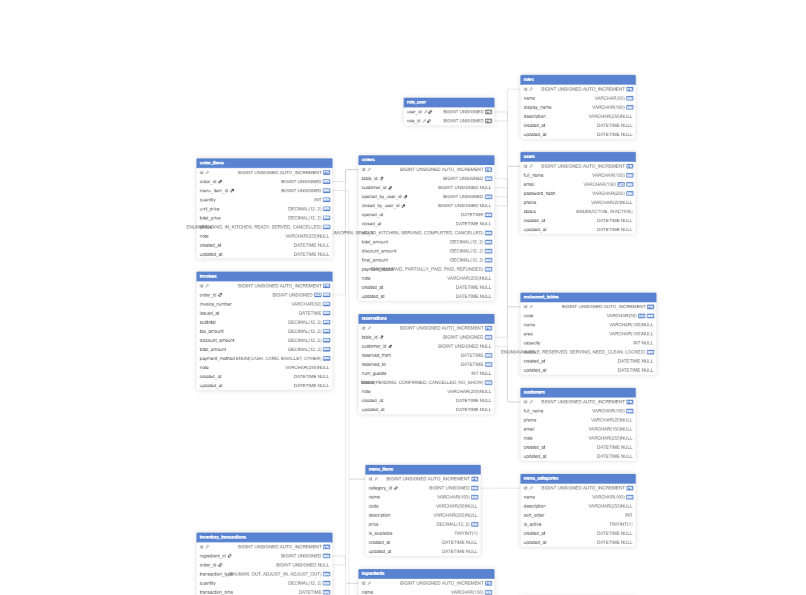
https://www.erdgo.com/e/9a0d4885-df1b-4064-915f-e1356e54946f

Ghi chú về Chuẩn hóa
- Mô hình đã đạt 1NF vì:
  - Mỗi bảng dữ liệu đều có khóa chính xác định duy nhất mỗi bản ghi (ví dụ: table_id, order_id, order_detail_id, ingredient_id…).
  - Các thuộc tính trong bảng đều là giá trị nguyên tử, không lưu danh sách lặp hoặc nhóm lặp trong một cột (ví dụ: mỗi dòng Chi tiết đơn hàng chỉ lưu một món, một số lượng, một đơn giá).
  - Không có cột nào chứa nhiều thông tin gộp chung cần tách thêm (không lưu nhiều giá trị phân tách bằng dấu phẩy trong cùng một ô).
- Mô hình đã đạt 2NF vì:
  - Các bảng sử dụng khóa chính đơn cho đa số thực thể (Order, Table, Ingredient, Invoice…), do đó mọi thuộc tính không khóa đều phụ thuộc đầy đủ vào khóa chính đó.
  - Trong trường hợp dùng khóa chính tổng hợp cho các bảng liên kết hoặc chi tiết (ví dụ: khóa tổng hợp (order_id, menu_item_id) cho OrderDetail nếu áp dụng), các thuộc tính không khóa như số lượng, đơn giá, ghi chú đều phụ thuộc vào toàn bộ khóa tổng hợp, không phụ thuộc một phần chỉ vào order_id hoặc menu_item_id.
  - Không tồn tại thuộc tính không khóa nào chỉ phụ thuộc vào một phần của khóa chính.
- Mô hình đã đạt 3NF vì:
  - Không tồn tại phụ thuộc bắc cầu giữa các thuộc tính không khóa; các thuộc tính mô tả chỉ phụ thuộc vào khóa chính của bảng, không phụ thuộc gián tiếp qua một thuộc tính khác.
  - Các thông tin có tính chất mô tả riêng được tách sang bảng riêng để tránh trùng lặp và phụ thuộc bắc cầu, ví dụ: thông tin loại món, danh mục món, vai trò người dùng được tách thành bảng Category, Role… thay vì lặp lại nhiều lần trong bảng Order hoặc User.
  - Nhờ đó, mô hình hạn chế tối đa việc dư thừa dữ liệu, giảm nguy cơ bất nhất khi cập nhật và hỗ trợ tốt cho việc mở rộng trong tương lai.

PHỤ LỤC (APPENDIX))
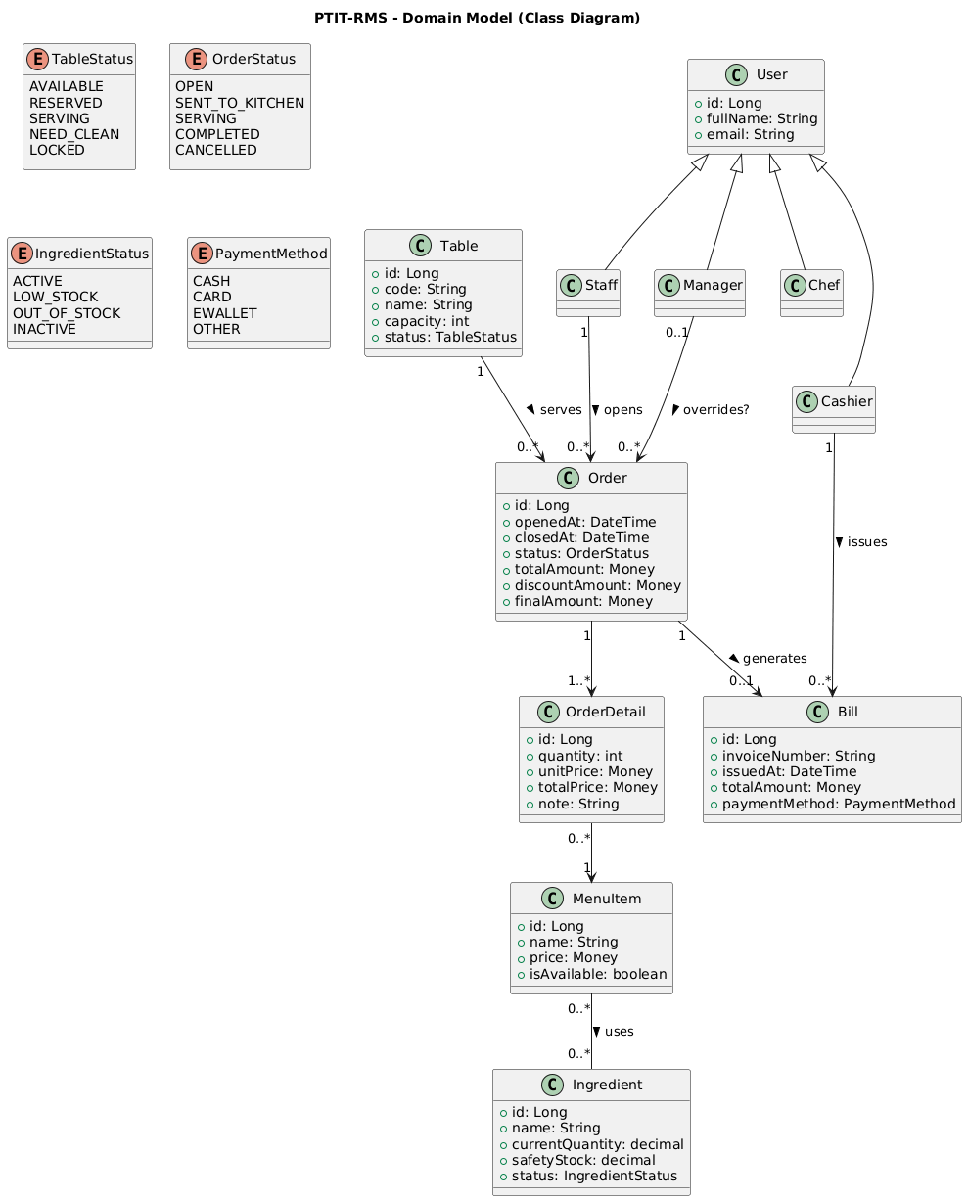

A. Biểu đồ Lớp (Class Diagram – Domain Model)
Mô hình lớp miền (domain model) của PTIT-RMS tập trung vào các đối tượng cốt lõi trong nghiệp vụ nhà hàng:
- Table: đại diện cho bàn trong nhà hàng, gắn với nhiều Order theo thời gian.
- Order: đơn hàng tại bàn, ghi nhận lần khách ngồi và sử dụng dịch vụ, liên kết với nhiều OrderDetail và một Bill khi thanh toán.
- OrderDetail: từng dòng món trong đơn hàng, kết nối Order với MenuItem, lưu số lượng và đơn giá tại thời điểm gọi món.
- MenuItem: món ăn / đồ uống trong thực đơn, có thể xuất hiện trong nhiều OrderDetail và sử dụng nhiều Ingredient để chế biến.
- Ingredient: nguyên liệu trong kho, được dùng bởi nhiều MenuItem, hỗ trợ kiểm soát tồn kho và cảnh báo thiếu hụt.
- Bill: hóa đơn thanh toán gắn 1–1 với Order, lưu thông tin số hóa đơn, thời điểm xuất và phương thức thanh toán.
- User (Staff, Manager, Chef, Cashier): người dùng hệ thống, thực hiện các thao tác tương ứng với vai trò (gọi món, chế biến, thanh toán, quản lý).
Quan hệ chính:
- Table 1–N Order: một bàn có thể có nhiều đơn hàng theo thời gian.
- Order 1–N OrderDetail: một đơn hàng gồm nhiều dòng chi tiết món.
- MenuItem N–N Ingredient: một món có thể dùng nhiều nguyên liệu, một nguyên liệu có thể dùng cho nhiều món.
- Order 1–1 Bill: mỗi đơn hàng sau khi thanh toán tạo ra đúng một hóa đơn.
[Chèn hình Class Diagram xuất từ PlantUML vào đây]
Ví dụ: “Hình A.1 – Biểu đồ Lớp (Domain Model) của PTIT-RMS”.

